
Министерство образования и молодежной политики Свердловской области
ГАПОУ СО «Екатеринбургский колледж транспортного строительства»

Отчёт по программе «Практическое занятие 5.2 (работа с API)»

Выполнил: Панарин Кирилл
Группа: ПР-31
Преподаватель: Мирошниченко Г.В
2026

Задание
Вариант 2. Приложение «Факты о персонаже» на основе PokeAPI (https://pokeapi.co). Пользователь вводит имя или номер покемона, приложение получает данные через API с помощью Volley, переводит ответ из JSON в объект через Gson и сохраняет последнего найденного покемона в SharedPreferences в формате JSON. Покемонов можно добавлять в коллекцию в базе данных Room, изменять заметку и удалять.
Входные данные
edit_login, Логин пользователя, String
edit_password, Пароль пользователя, String
edit_query, Имя или номер покемона, String
edit_note, Заметка к покемону, String
response, Ответ PokeAPI в формате JSON, String
Выходные данные
SharedPreferences «user», Данные пользователя в формате JSON, String
SharedPreferences «last_pokemon», Последний найденный покемон в формате JSON, String
text_info, Номер, имя, рост, вес и тип покемона, String
list_pokemons, Коллекция покемонов из базы Room, List<PokemonEntity>
Листинг программы
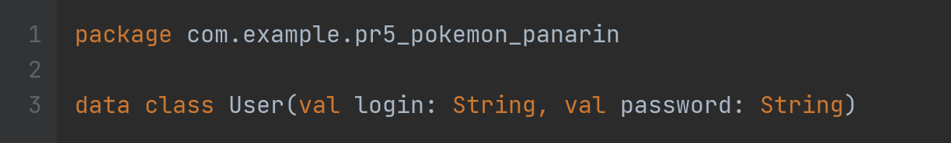
Рисунок 1 - Код User.kt
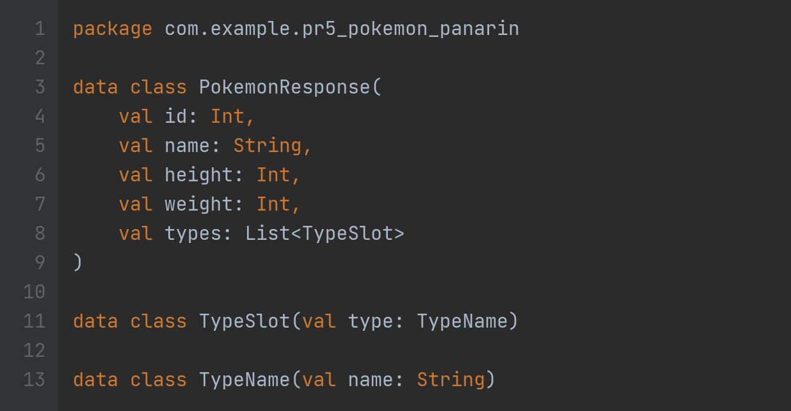
Рисунок 2 - Код PokemonResponse.kt
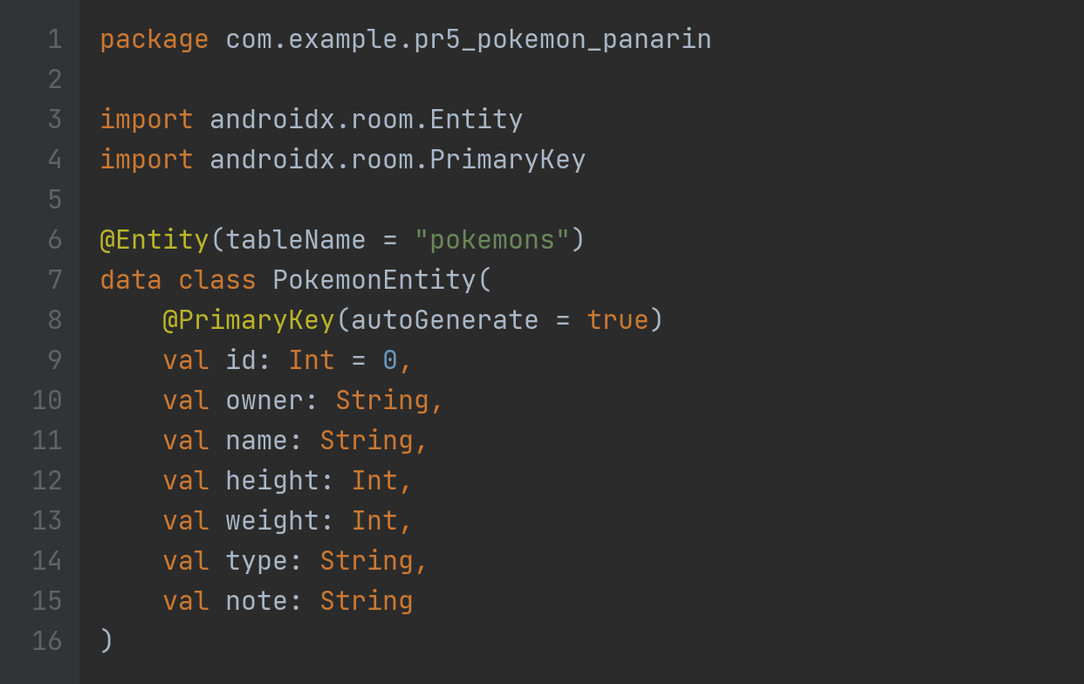
Рисунок 3 - Код PokemonEntity.kt
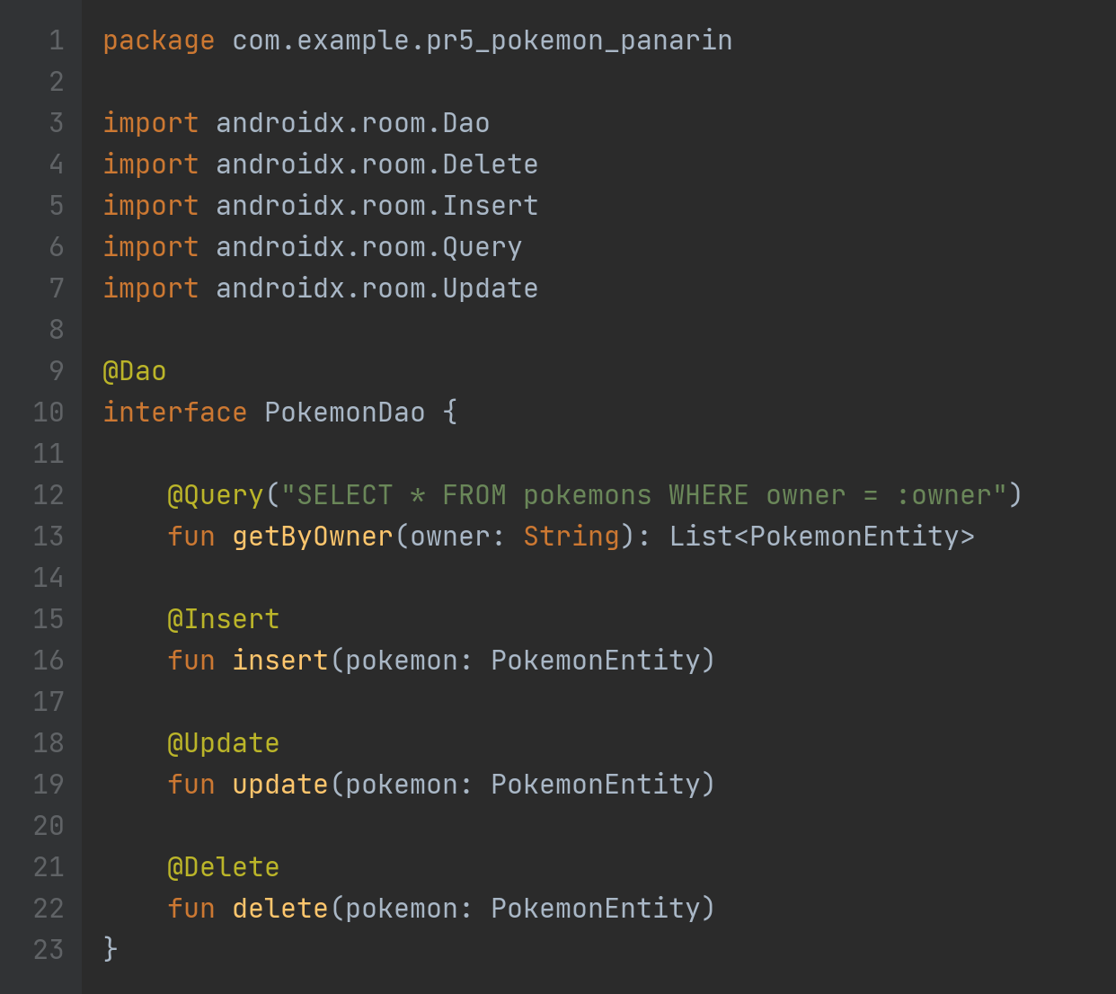
Рисунок 4 - Код PokemonDao.kt
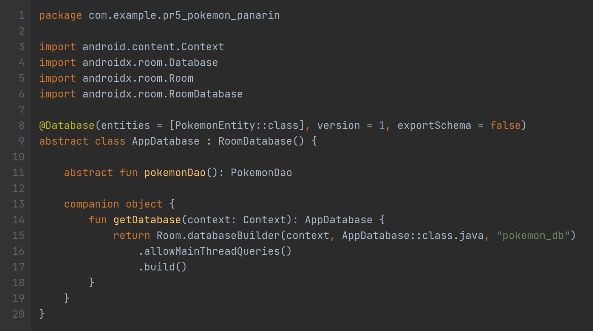
Рисунок 5 - Код AppDatabase.kt
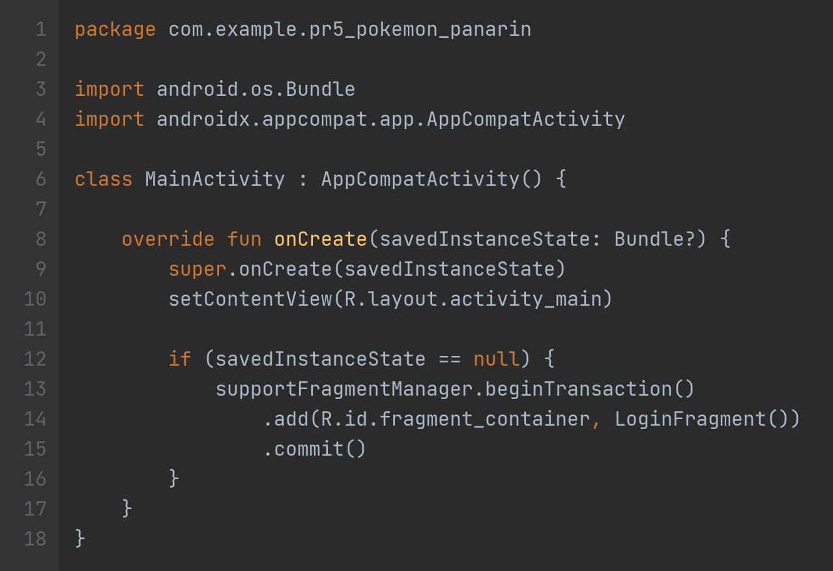
Рисунок 6 - Код MainActivity.kt
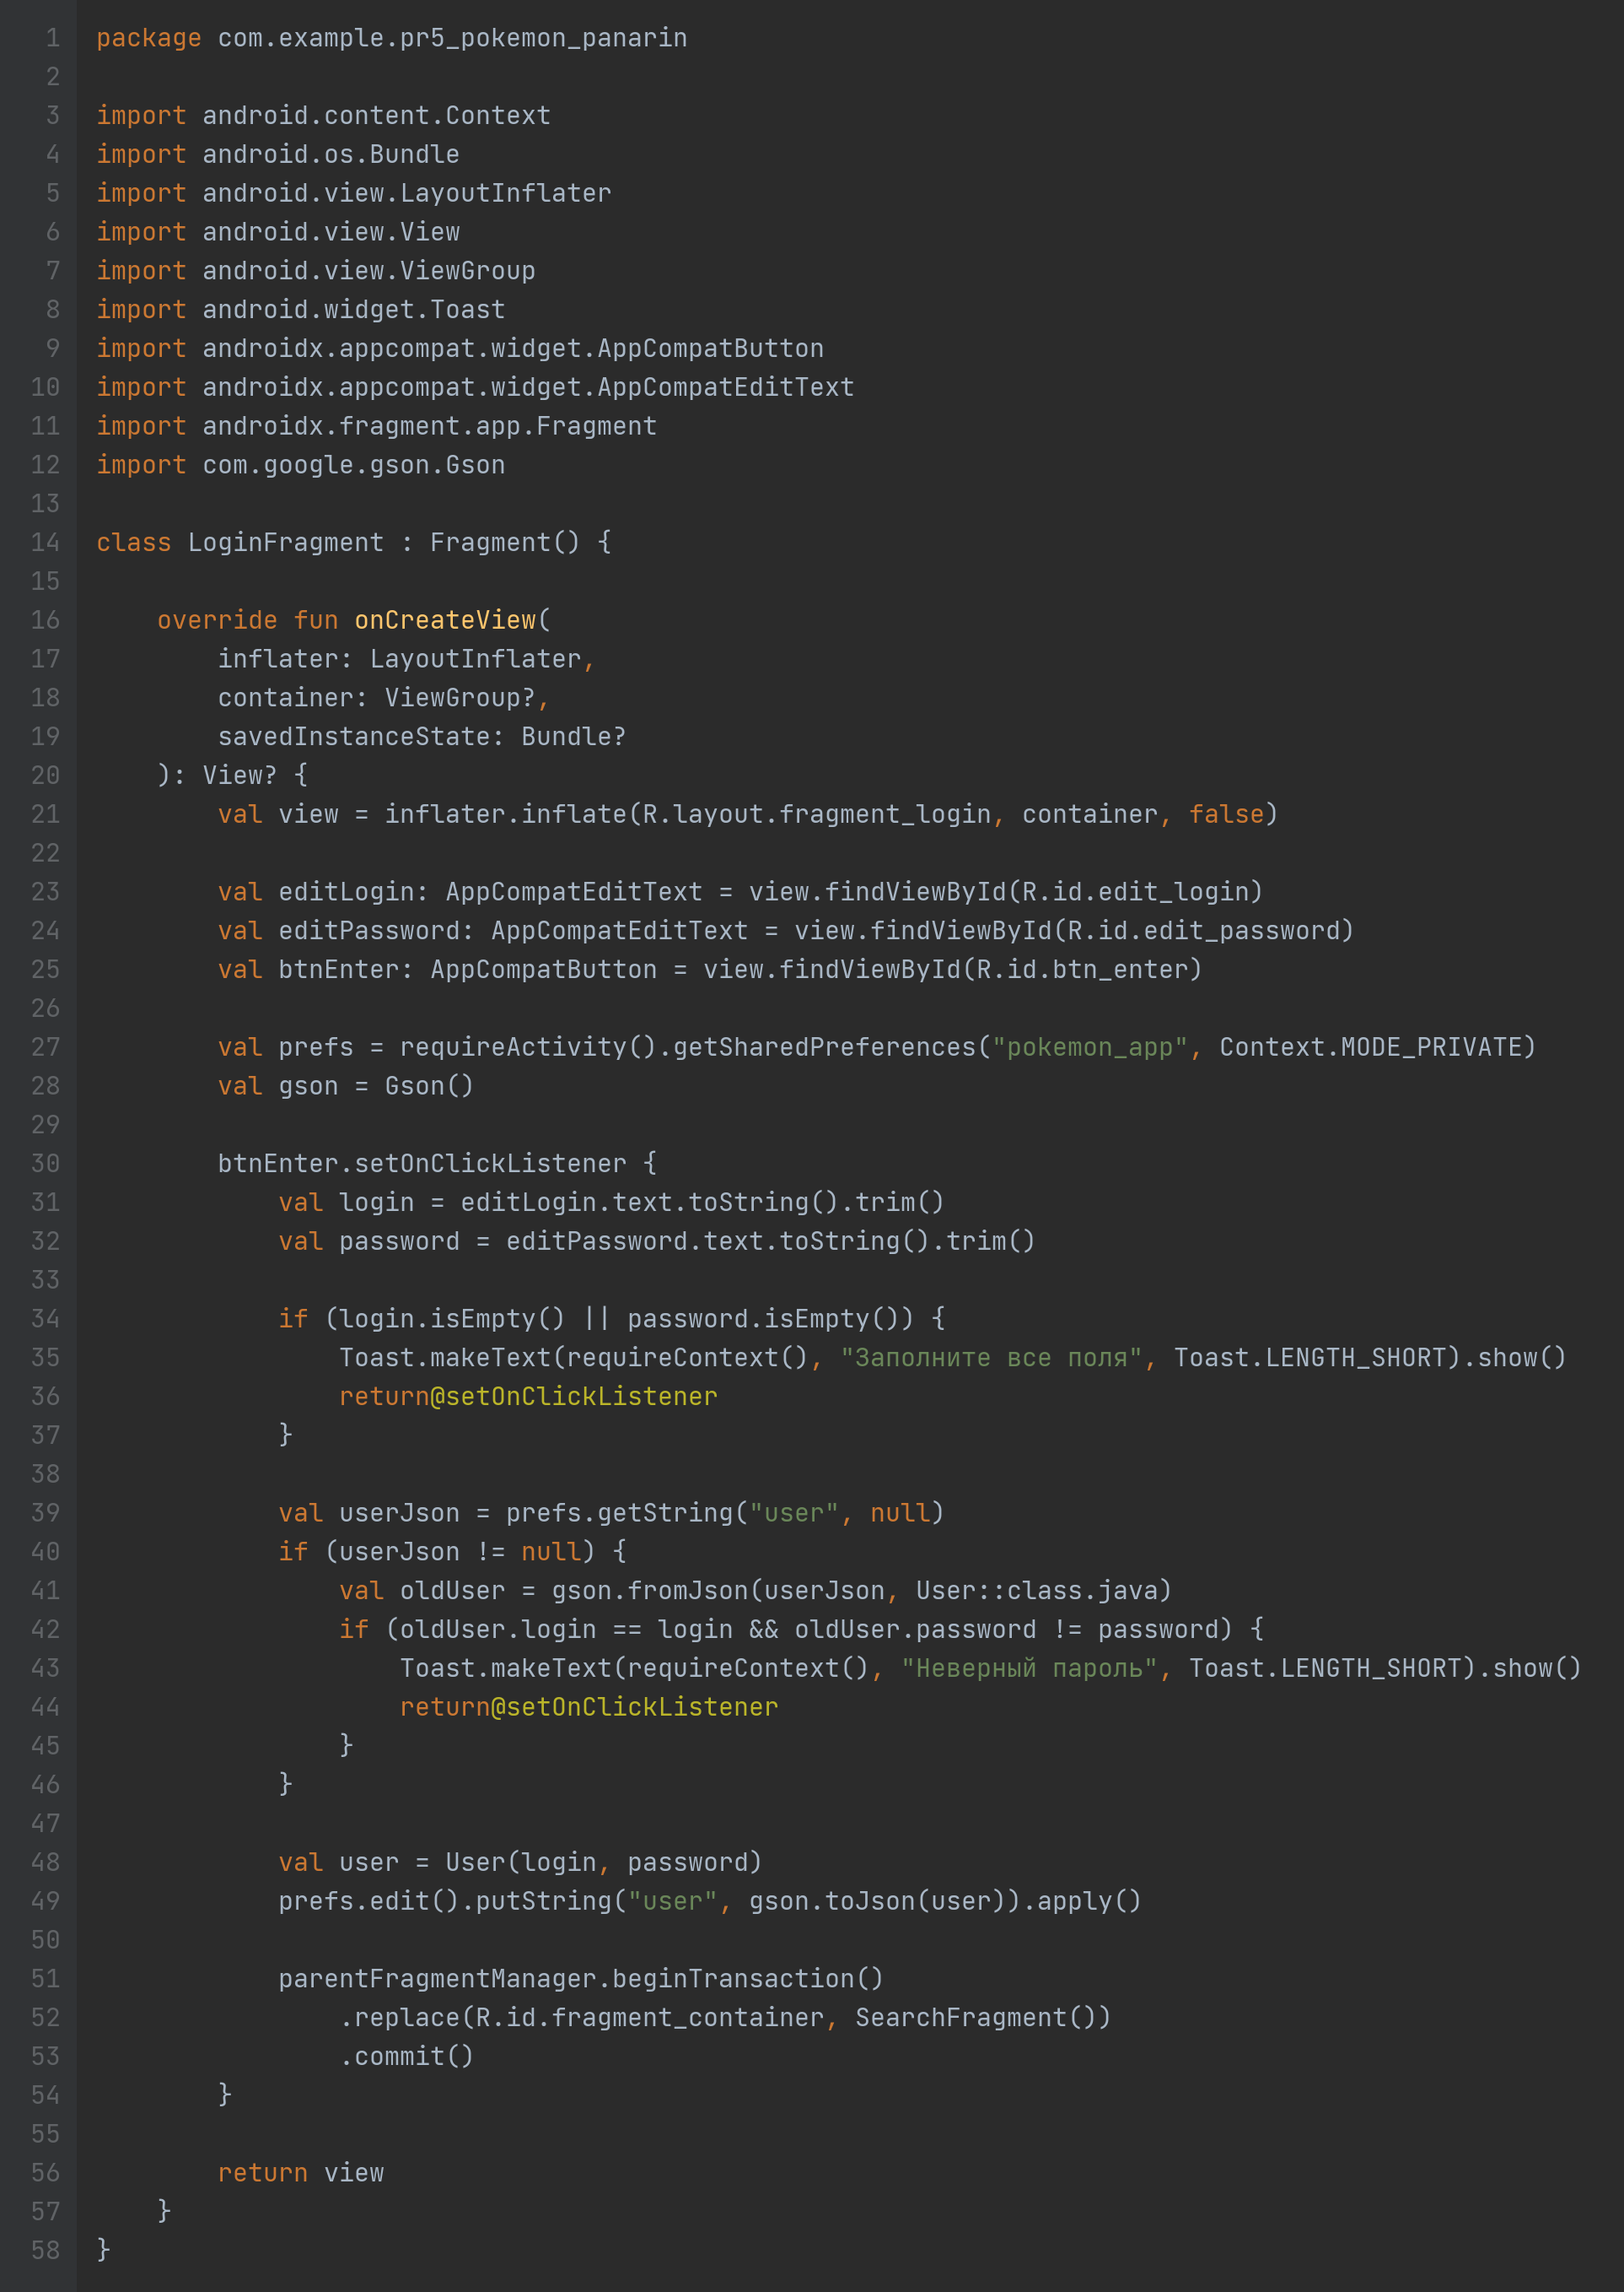
Рисунок 7 - Код LoginFragment.kt
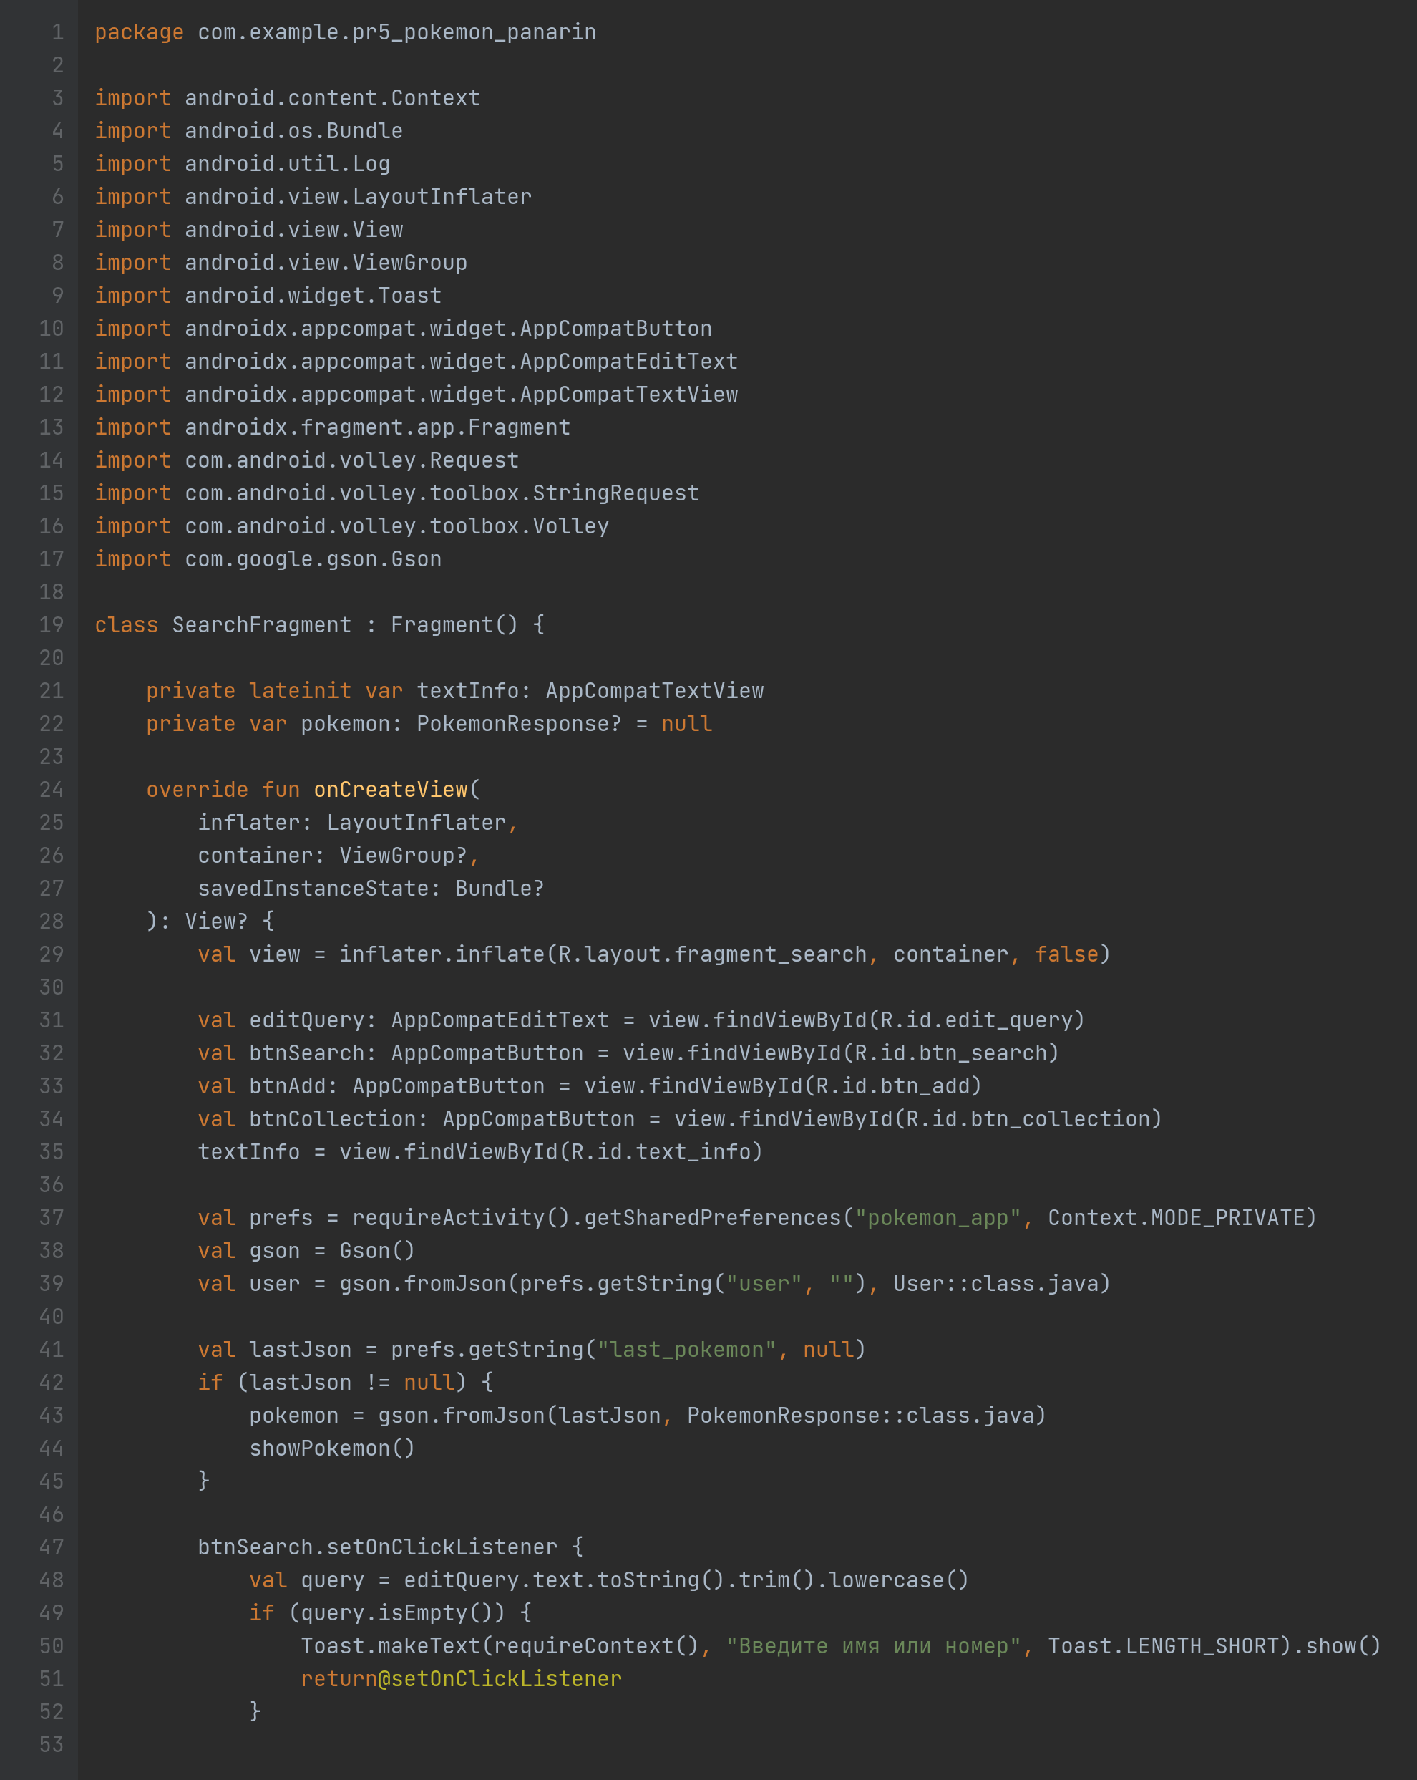
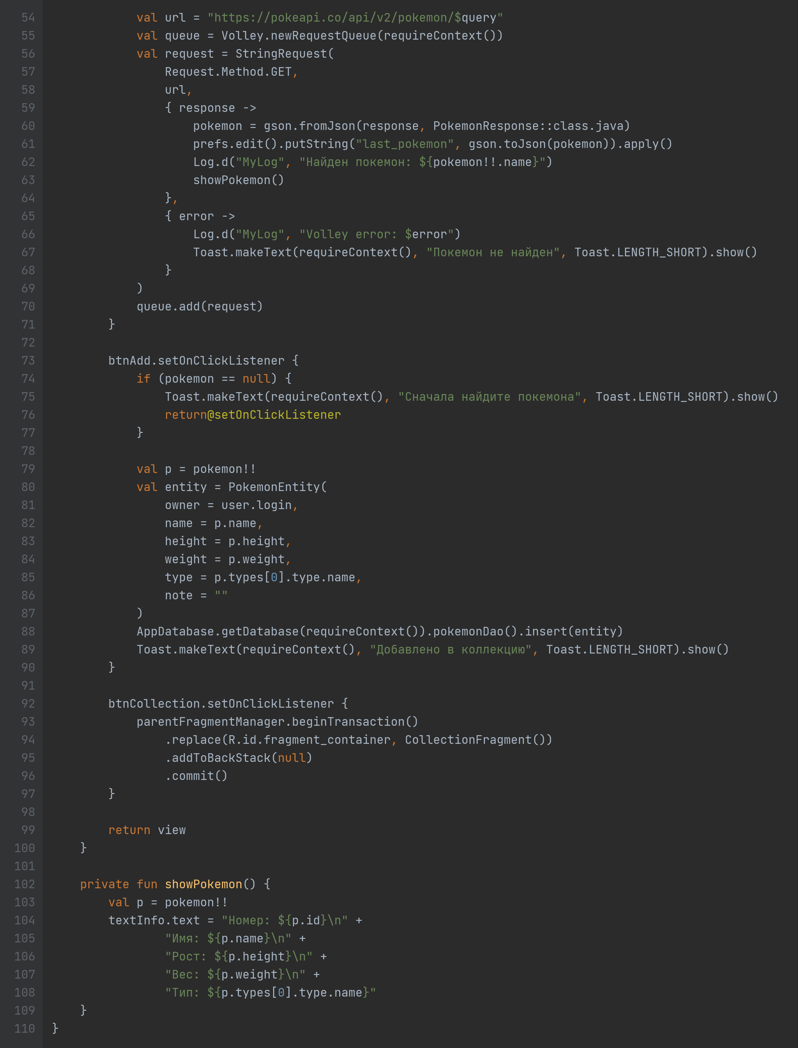
Рисунок 8 - Код SearchFragment.kt
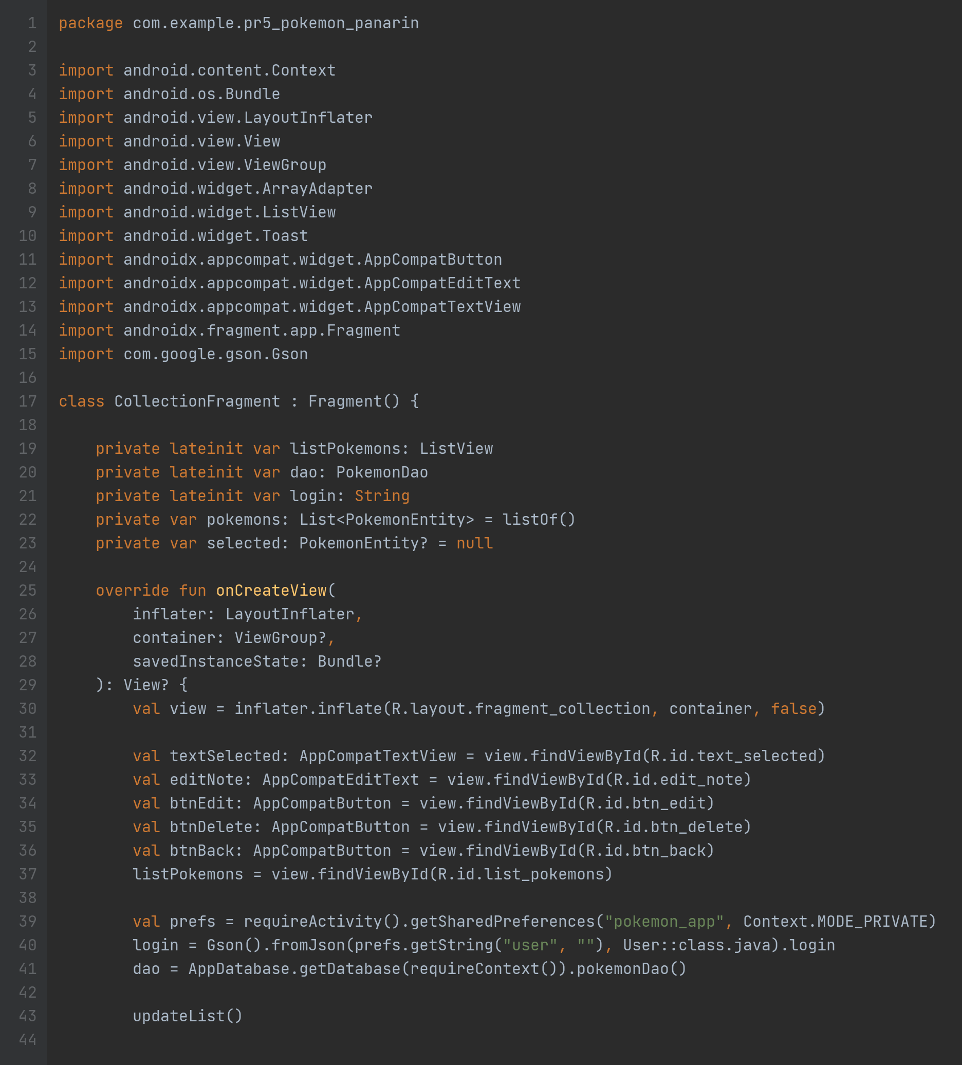
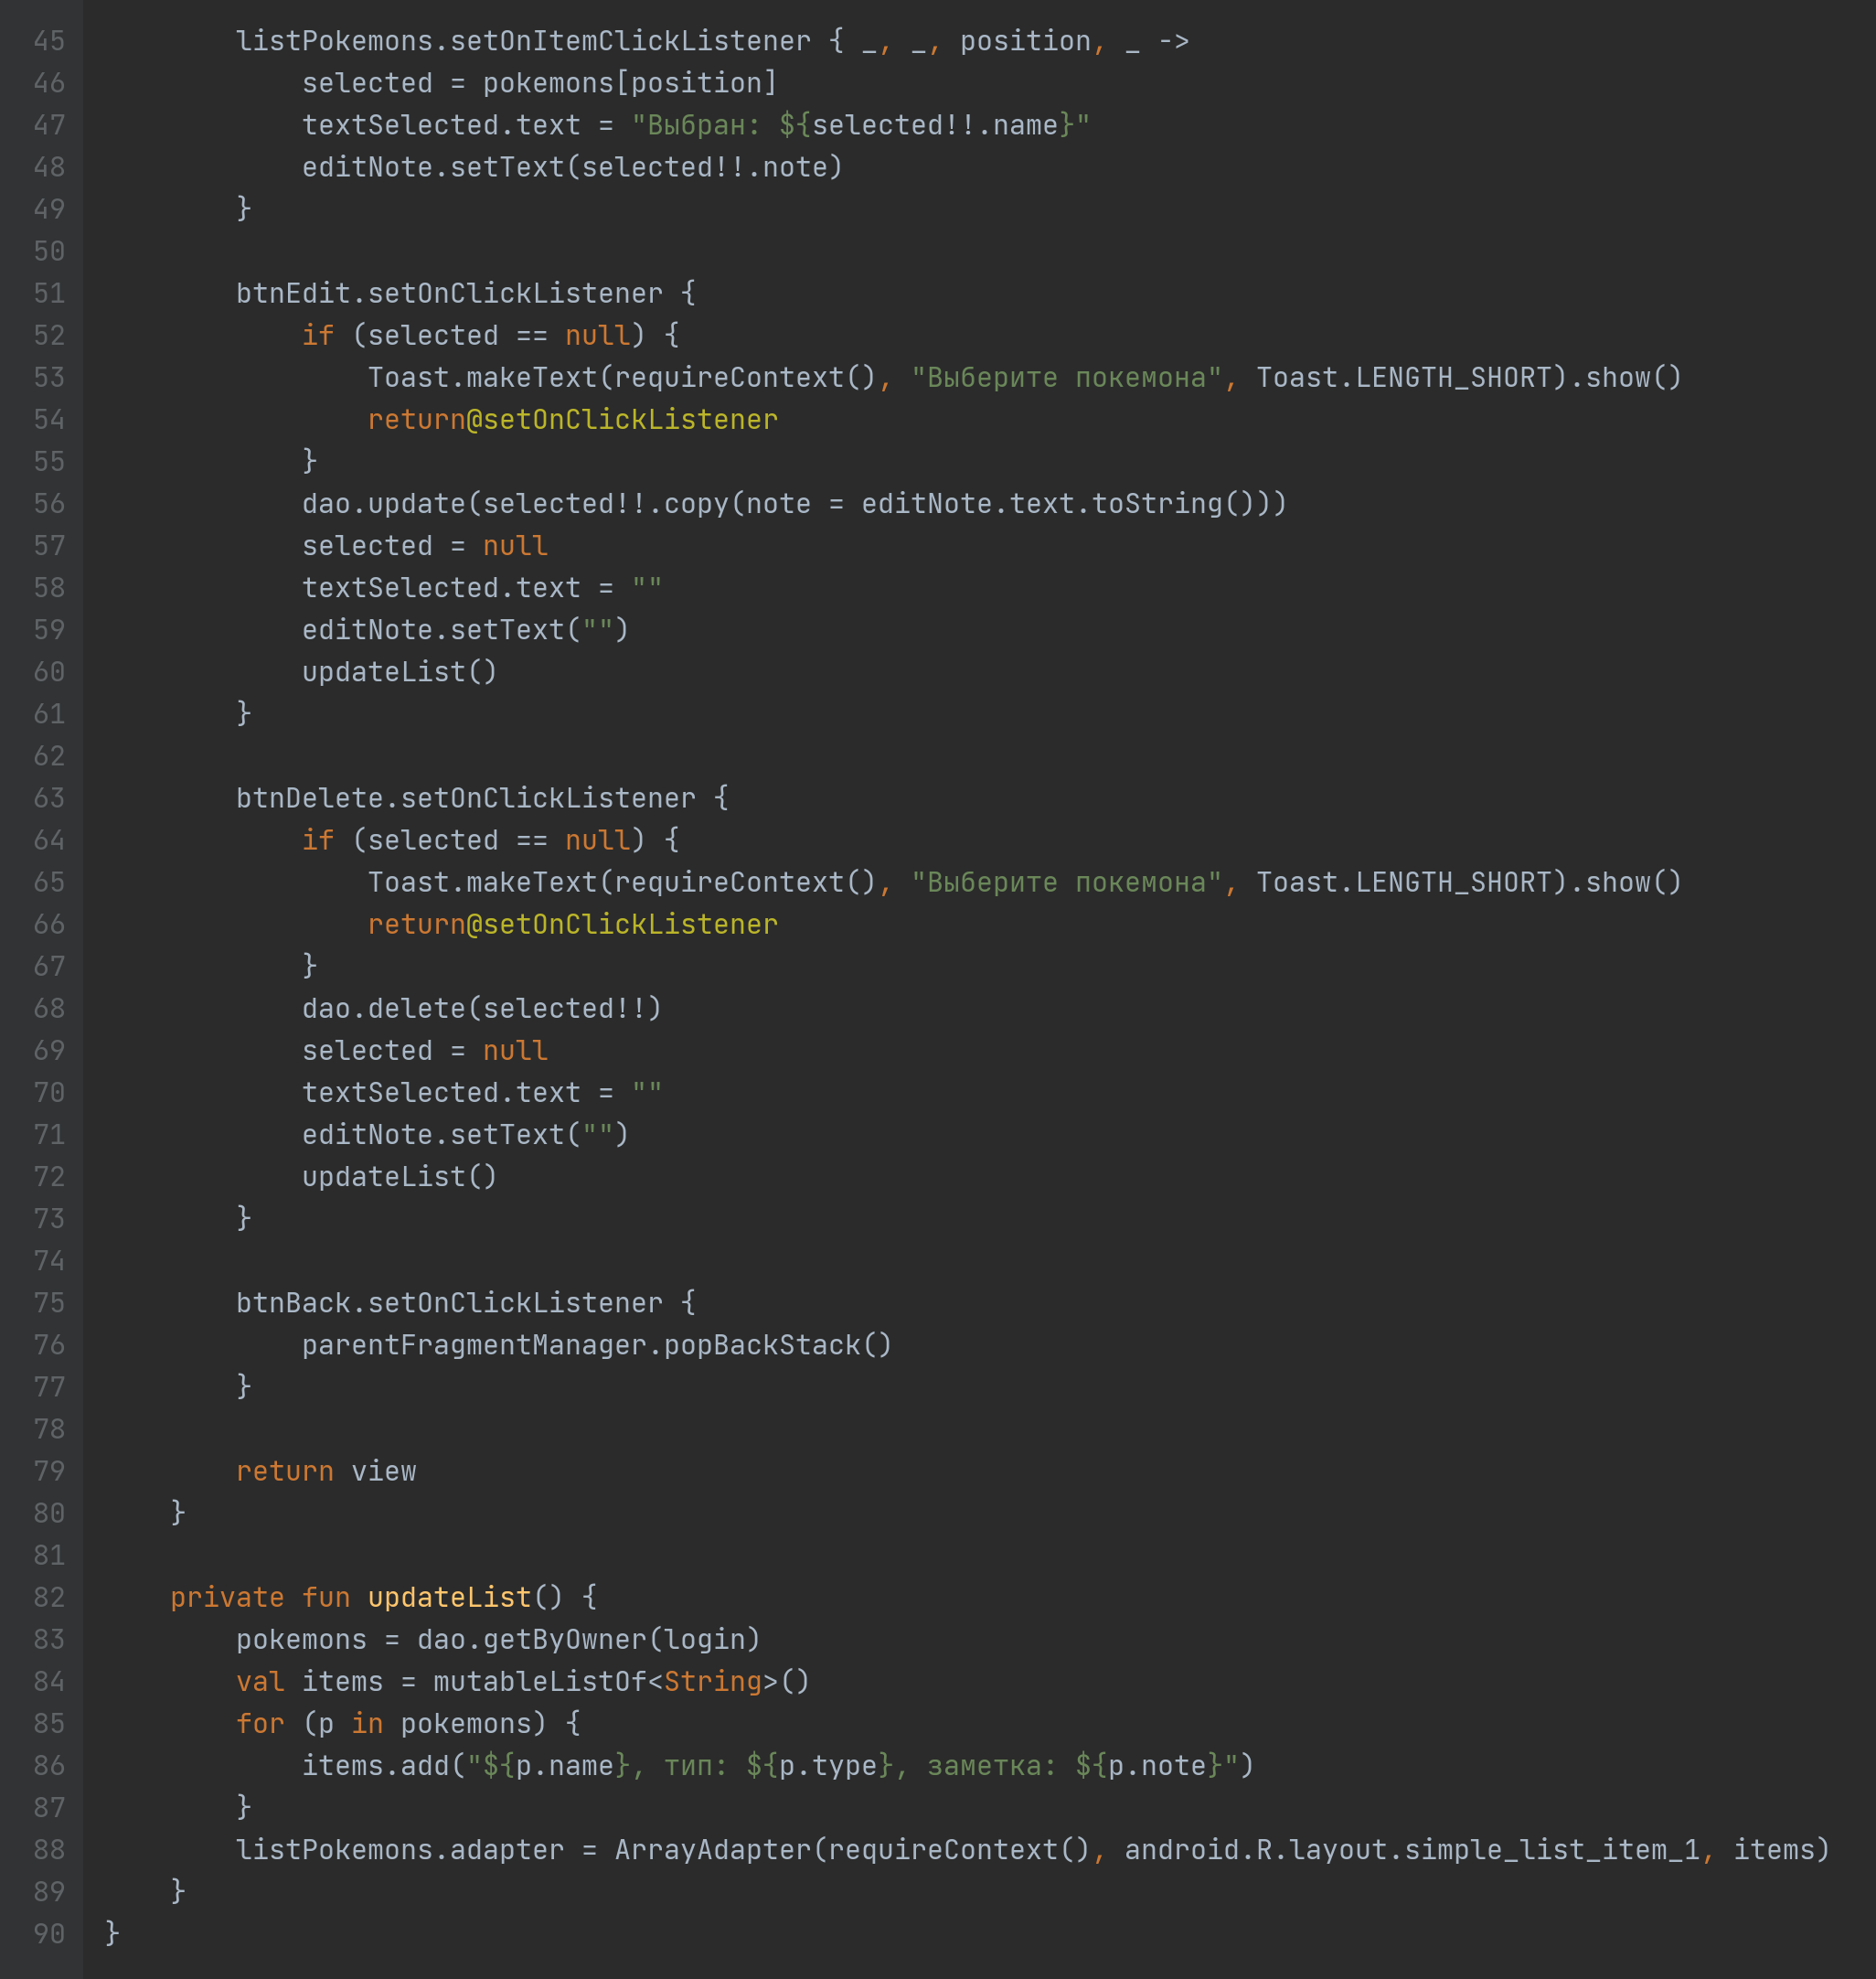
Рисунок 9 - Код CollectionFragment.kt
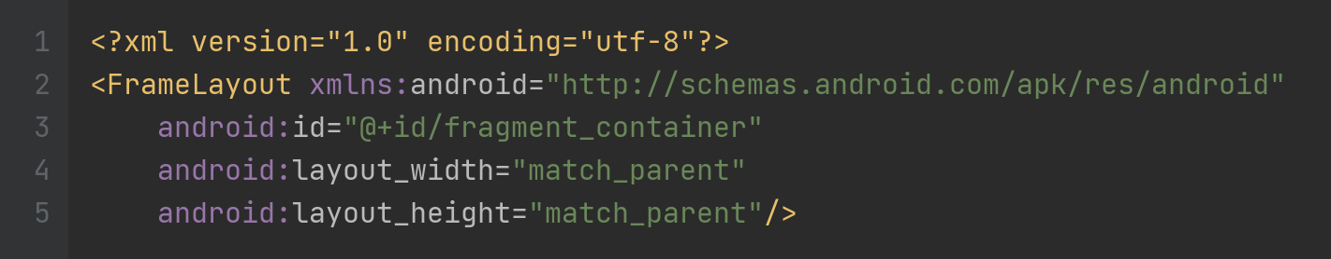
Рисунок 10 - Код activity_main.xml
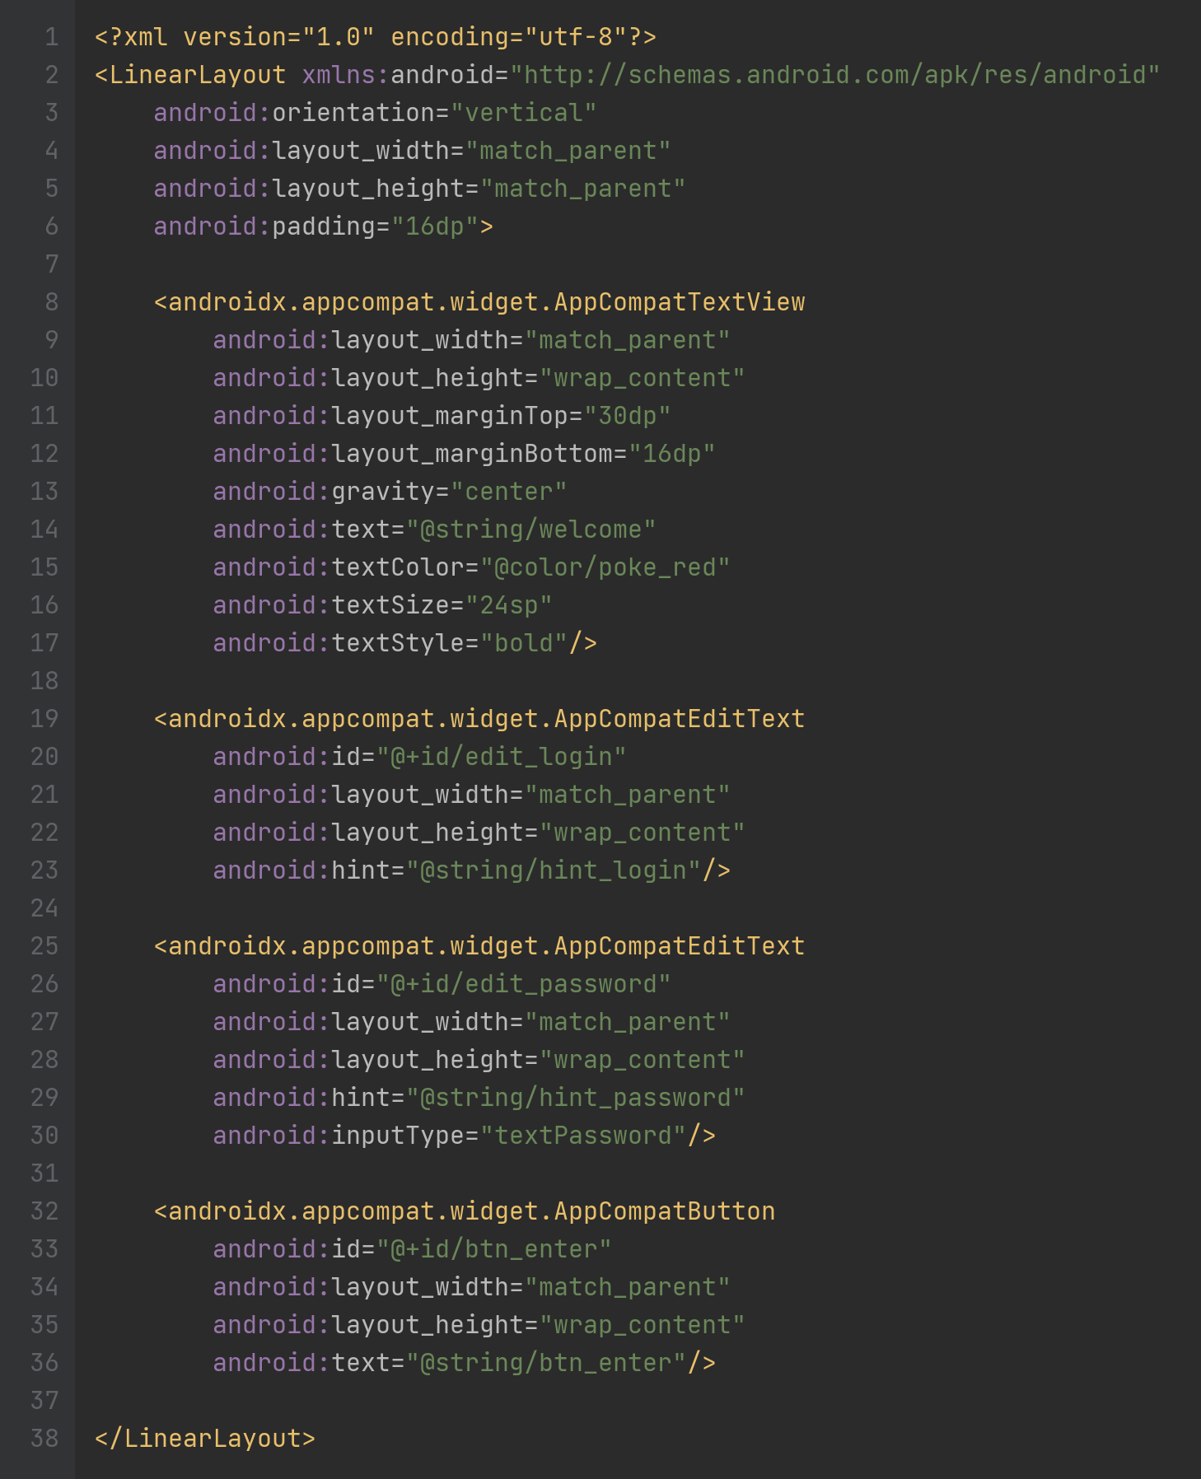
Рисунок 11 - Код fragment_login.xml
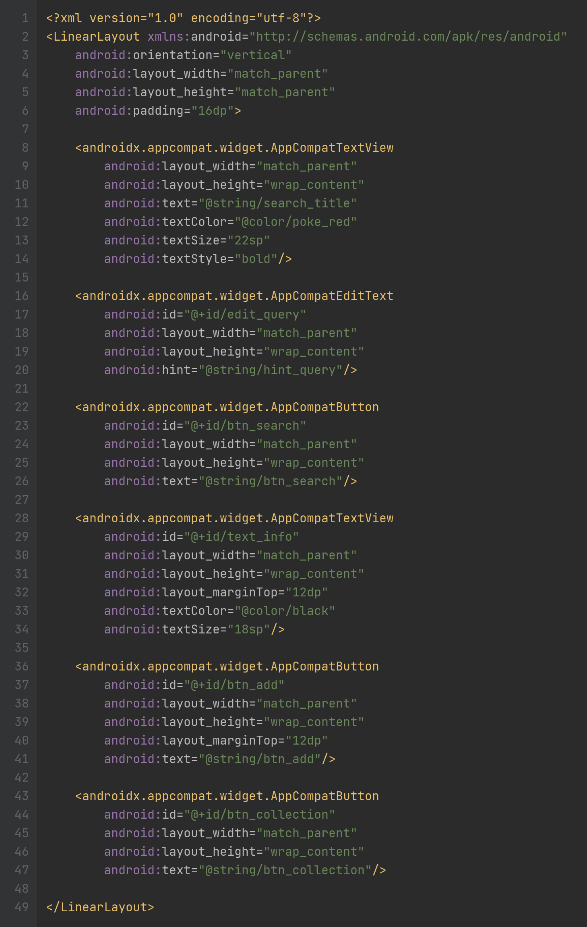
Рисунок 12 - Код fragment_search.xml
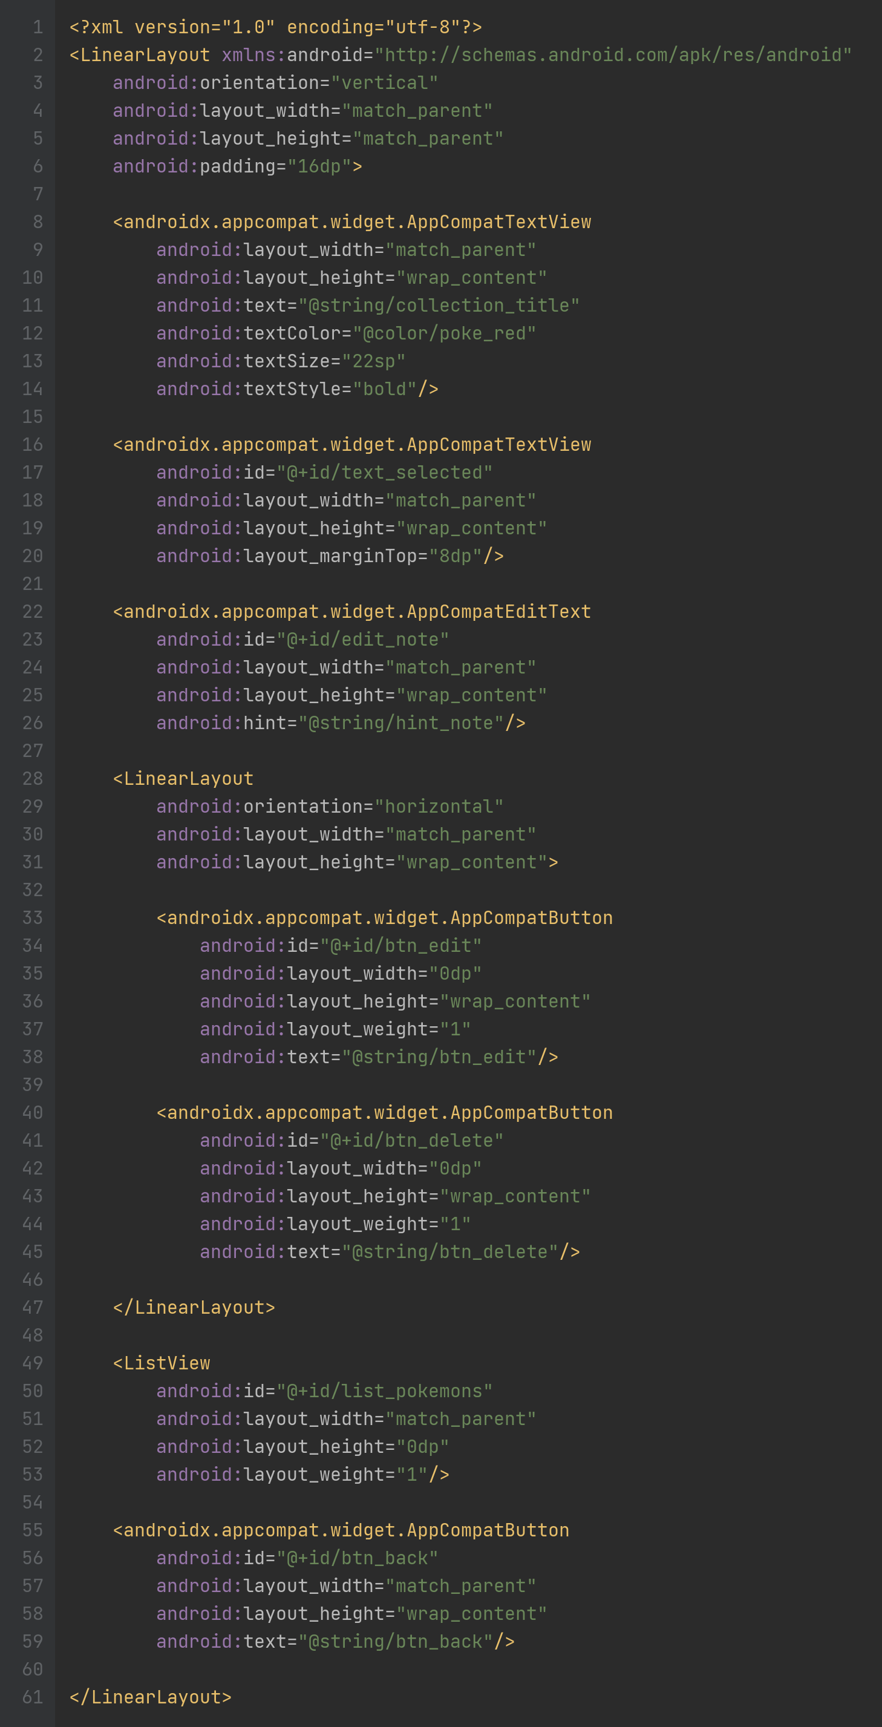
Рисунок 13 - Код fragment_collection.xml
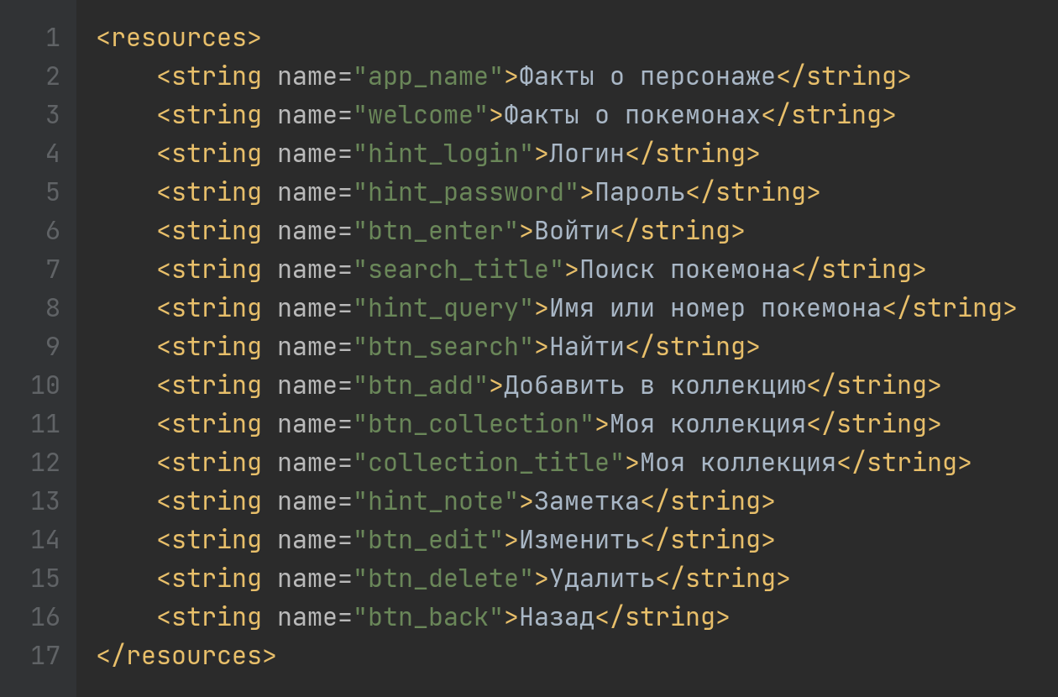
Рисунок 14 - Код strings.xml
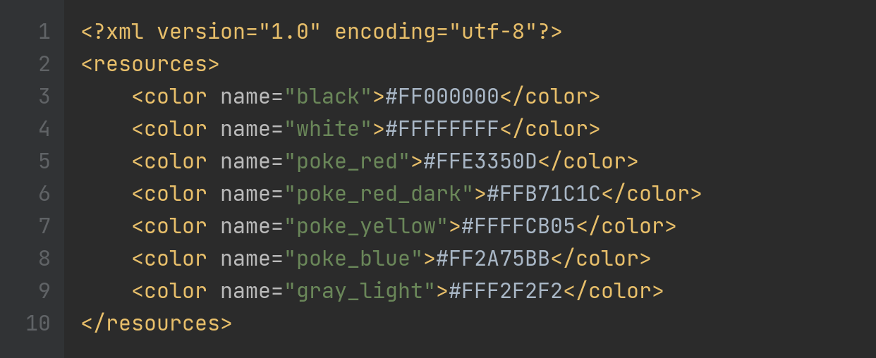
Рисунок 15 - Код colors.xml
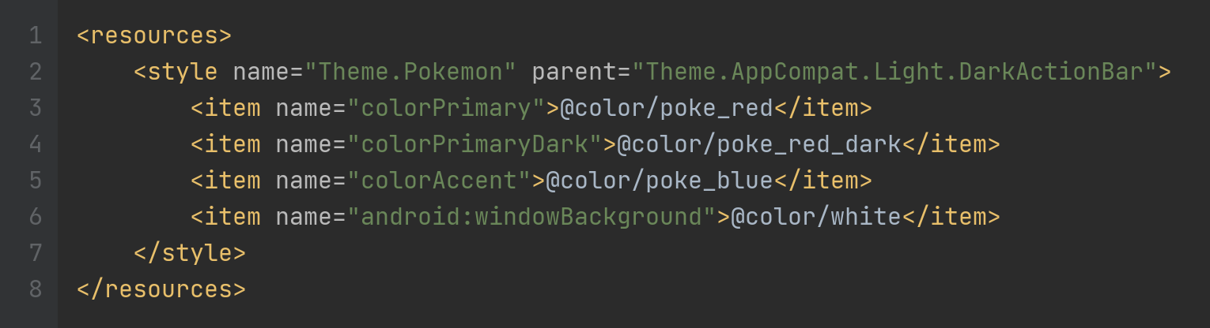
Рисунок 16 - Код themes.xml
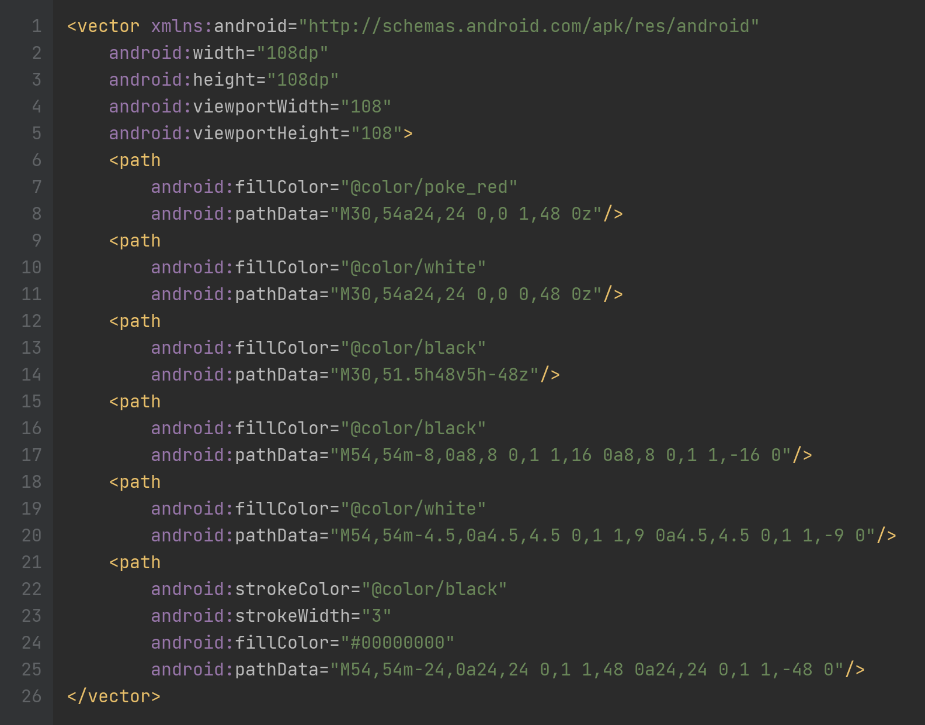
Рисунок 17 - Код ic_launcher_foreground.xml
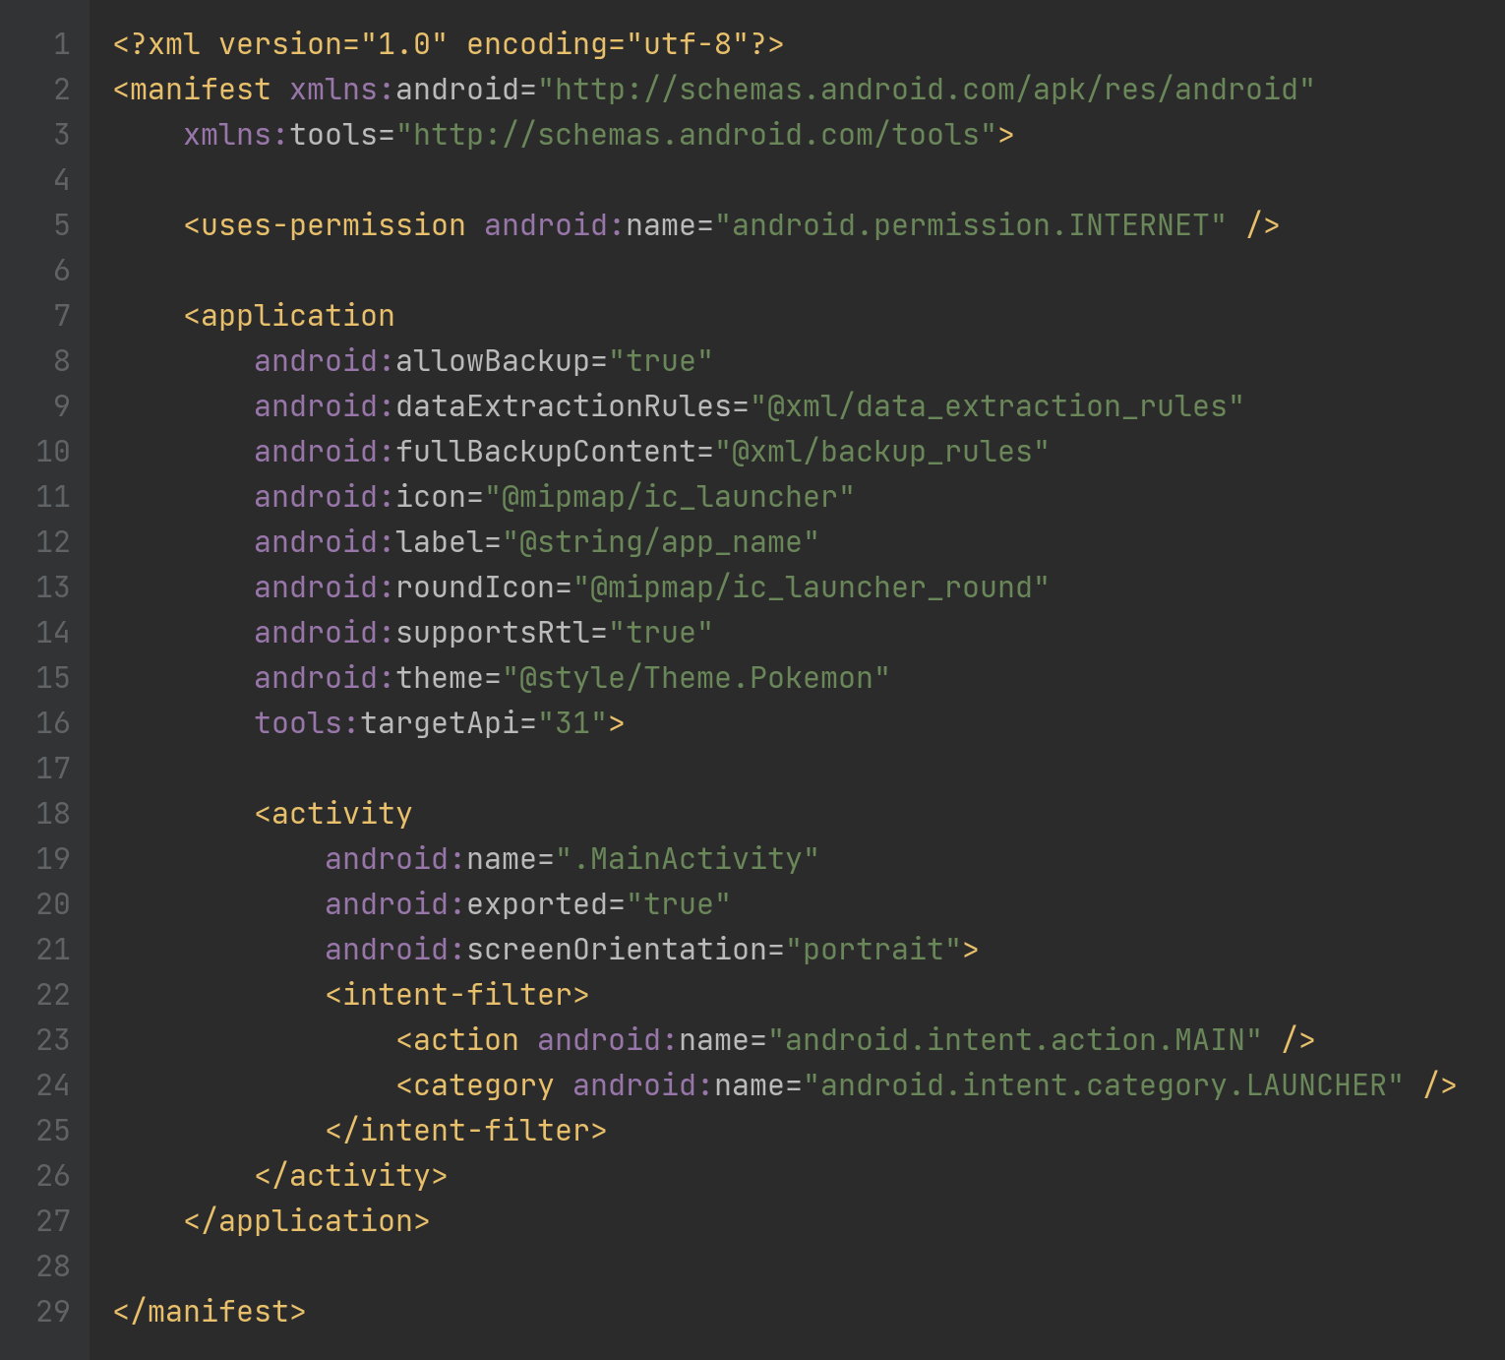
Рисунок 18 - Код AndroidManifest.xml
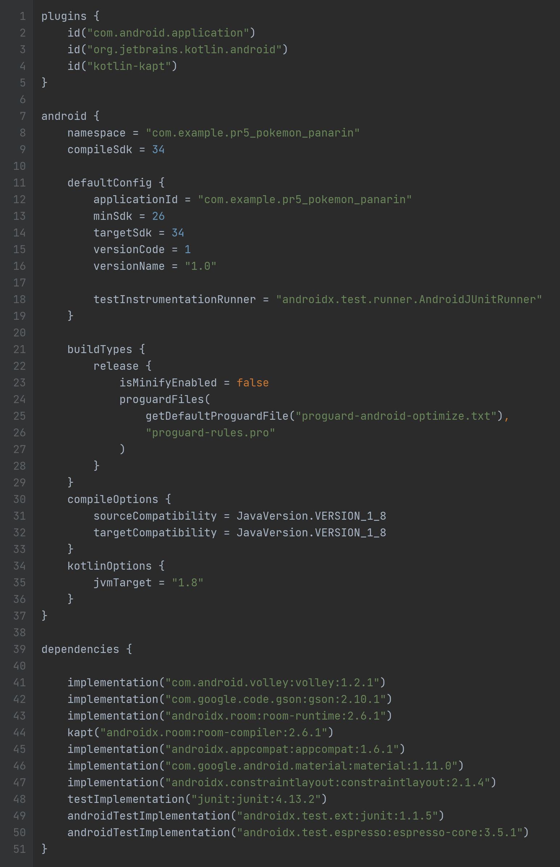
Рисунок 19 - Код build.gradle.kts (Module :app)
Тестовые ситуации
1. Запуск приложения. Открывается экран «Факты о покемонах» с полями «Логин», «Пароль» и кнопкой «Войти».
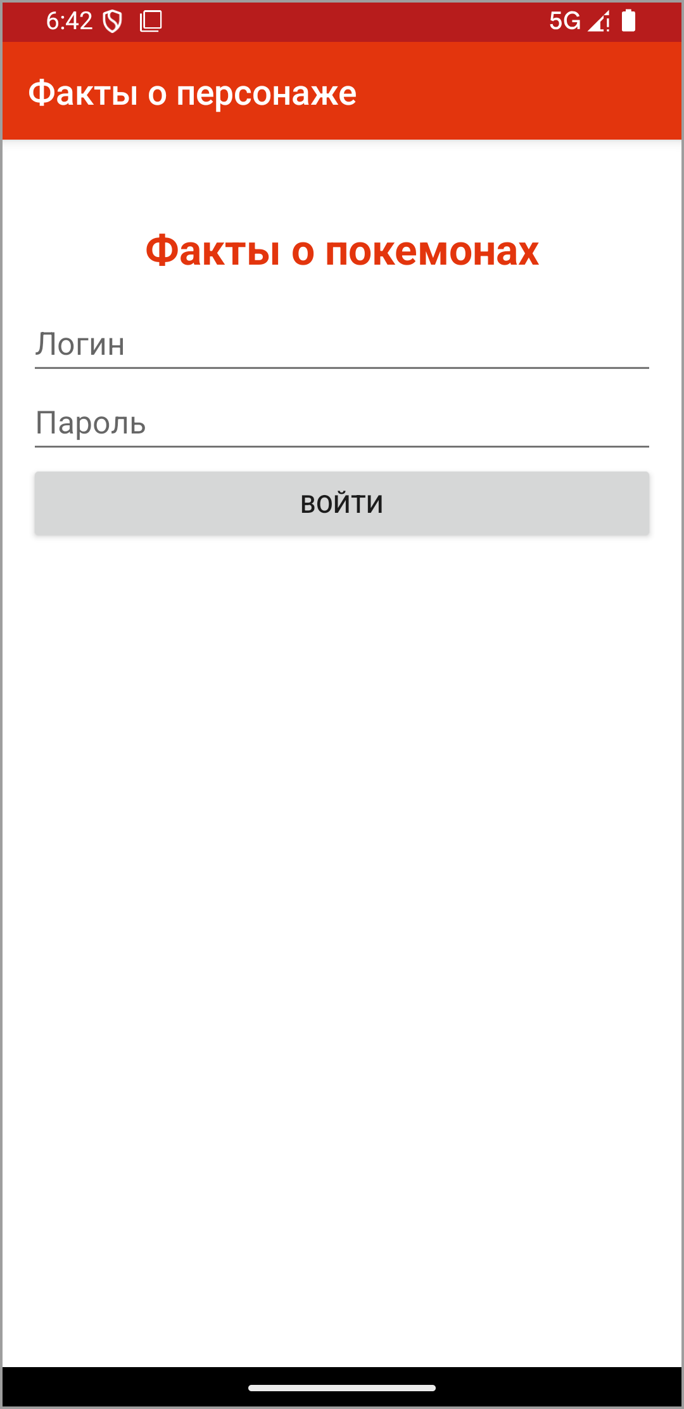
Рисунок 20 - Экран входа
2. Проверка на пустоту. Если нажать «Войти» с пустым полем, появляется сообщение «Заполните все поля».
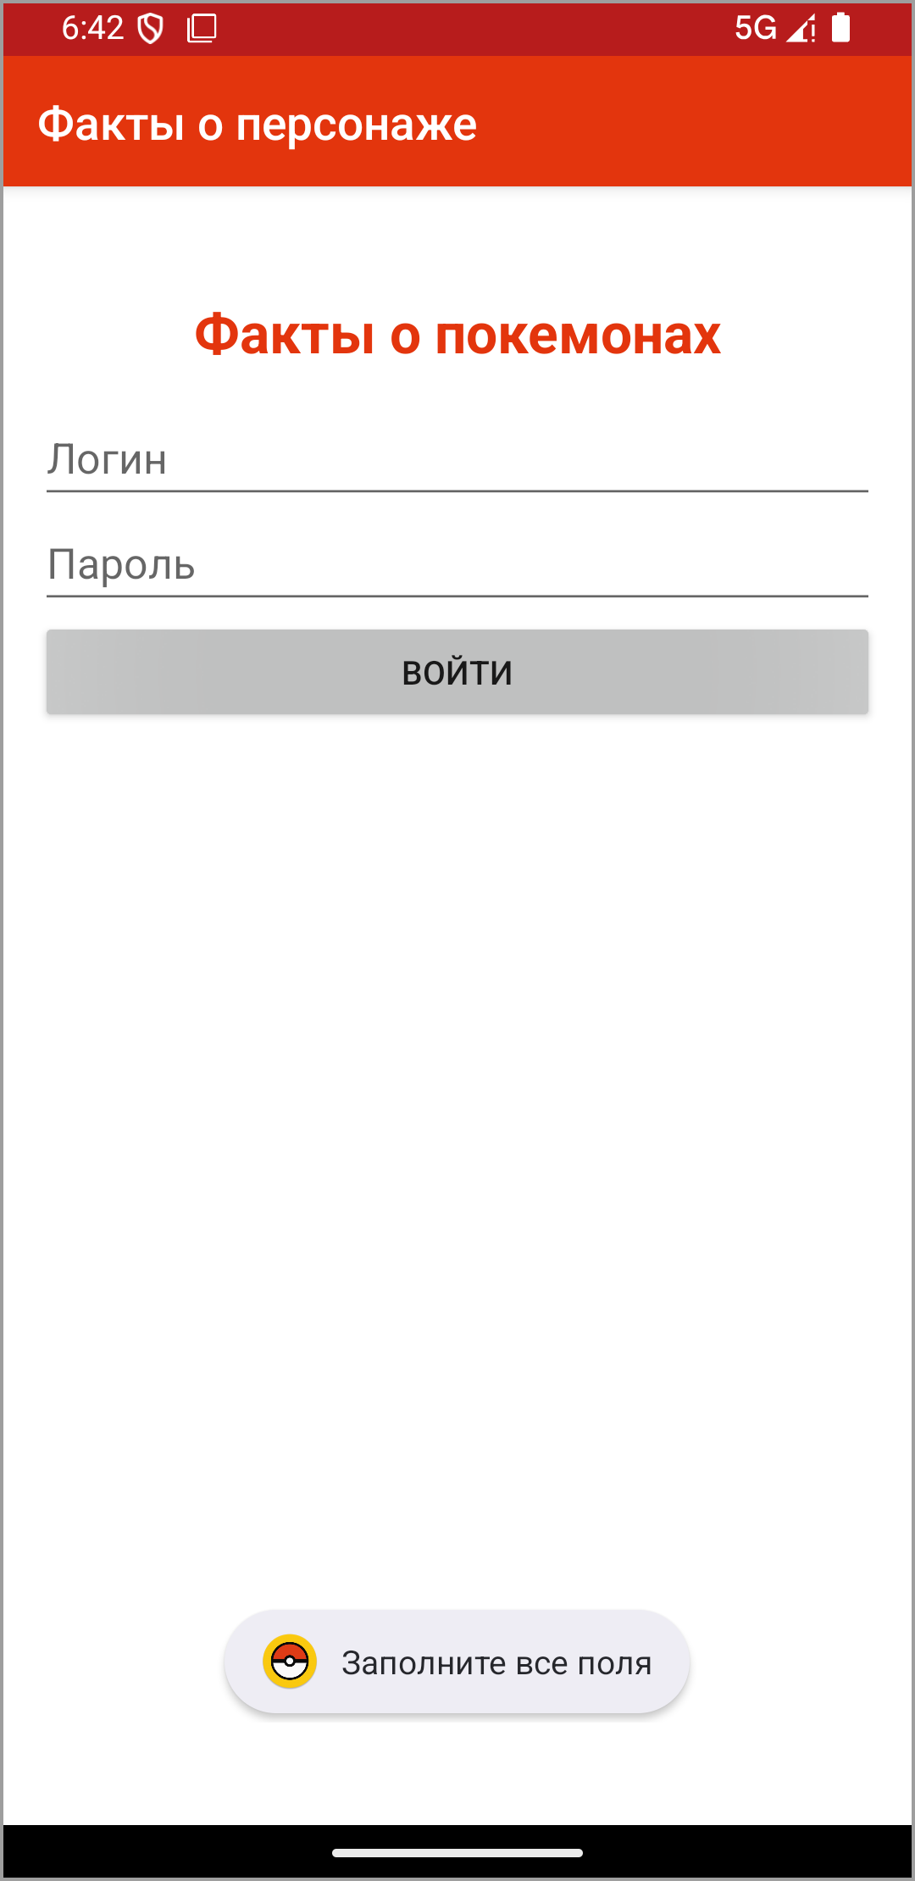
Рисунок 21 - Проверка ввода на пустоту
3. Авторизация. После ввода логина и пароля пользователь сохраняется в SharedPreferences в формате JSON и открывается экран поиска.
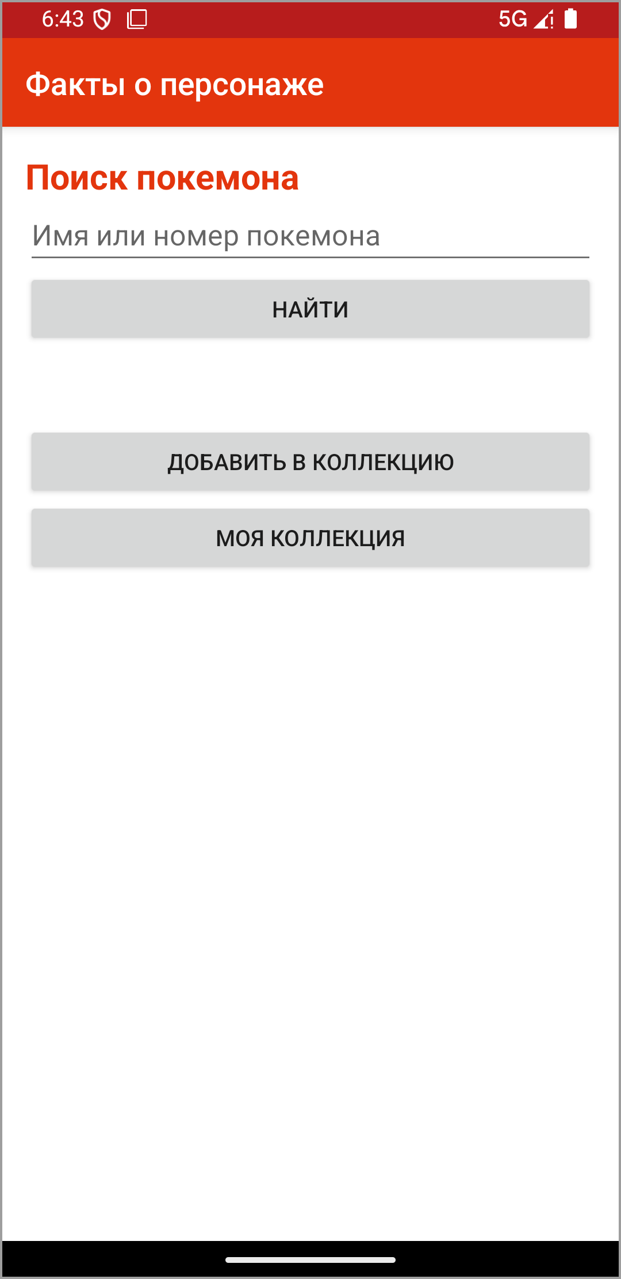
Рисунок 22 - Экран поиска покемона
4. Поиск по имени. После ввода имени (например pikachu) и нажатия «Найти» данные приходят из PokeAPI, на экране появляются номер, имя, рост, вес и тип.
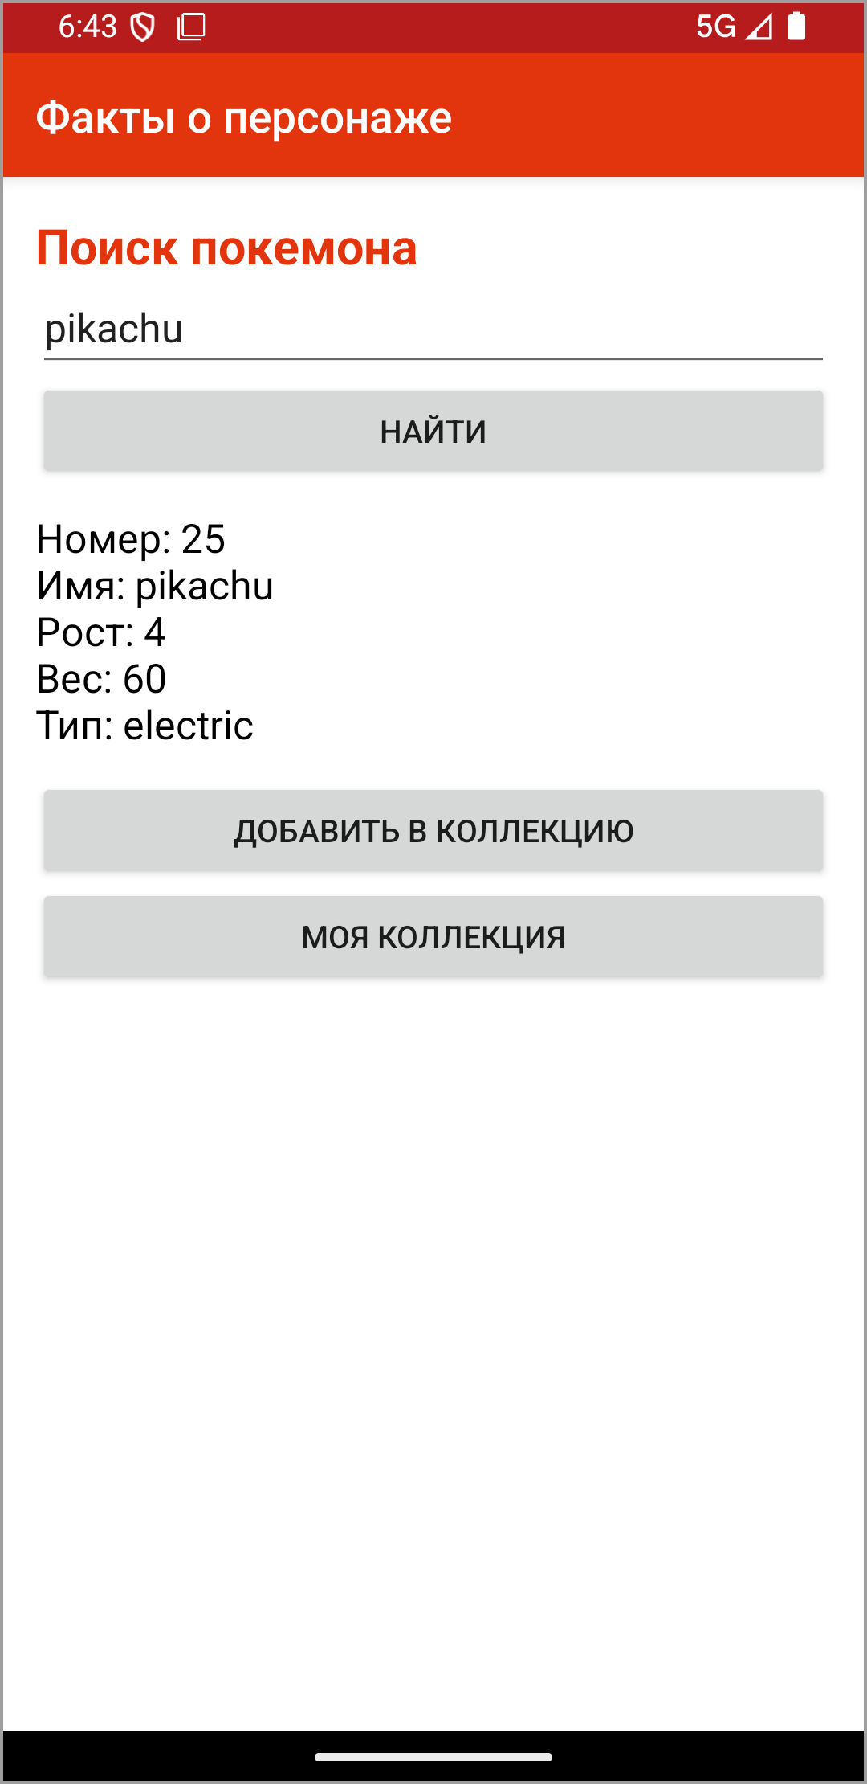
Рисунок 23 - Поиск покемона по имени
5. Поиск по номеру. При вводе номера (например 6) находится соответствующий покемон.
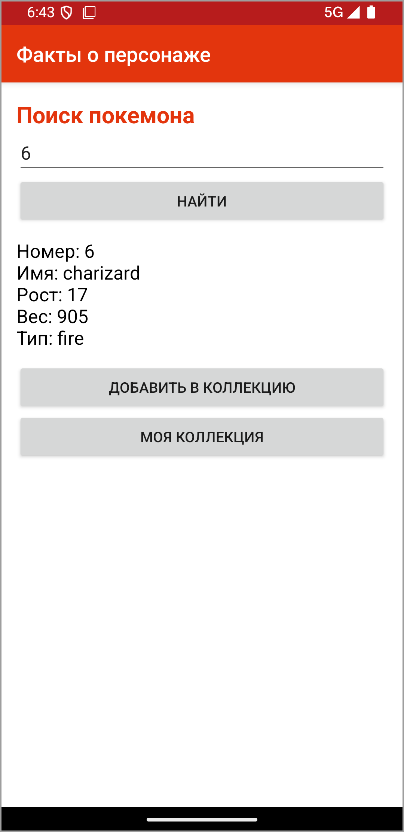
Рисунок 24 - Поиск покемона по номеру
6. Неверный запрос. Если ввести несуществующее имя, появляется сообщение «Покемон не найден».
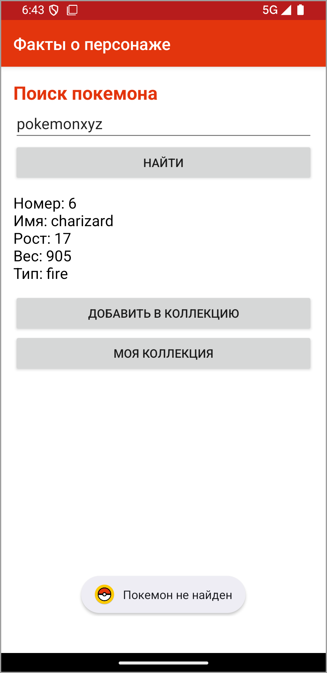
Рисунок 25 - Ввод несуществующего покемона
7. Добавление. Кнопка «Добавить в коллекцию» сохраняет покемона в базу данных Room, появляется сообщение «Добавлено в коллекцию».
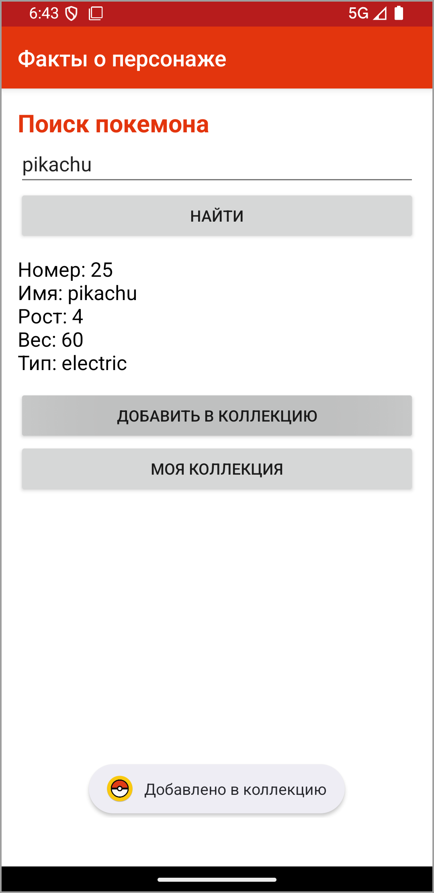
Рисунок 26 - Добавление покемона в коллекцию
8. Просмотр коллекции. Кнопка «Моя коллекция» открывает список покемонов пользователя из базы данных.
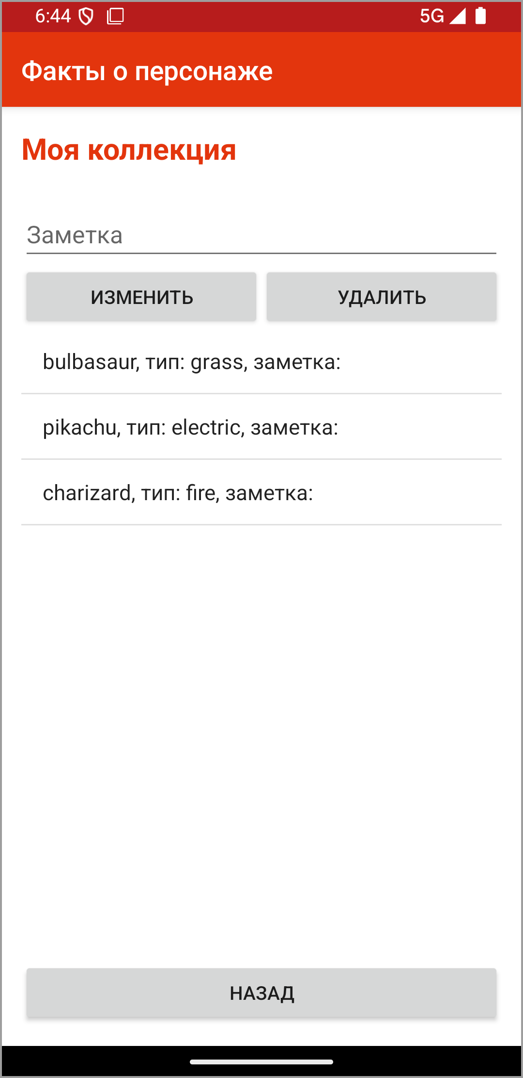
Рисунок 27 - Экран коллекции
9. Редактирование. Нажатие на покемона в списке выбирает его, в поле «Заметка» вводится текст, кнопка «Изменить» сохраняет заметку в базе, и она появляется в списке.
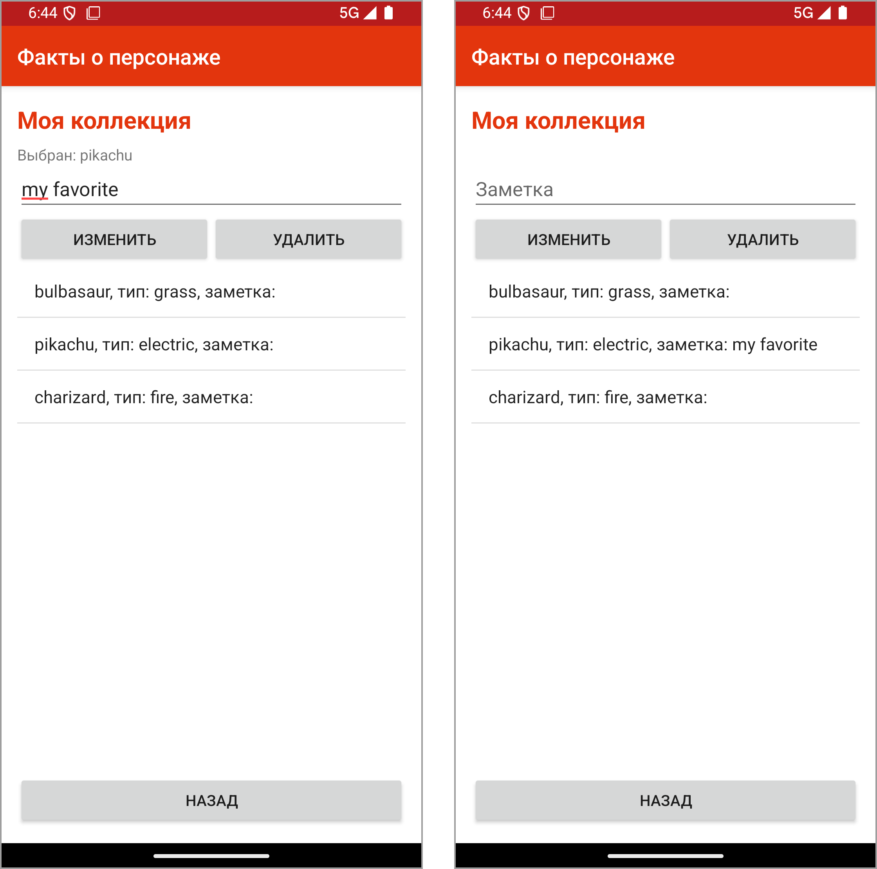
Рисунок 28 - Изменение заметки
10. Удаление. Нужно выбрать покемона в списке и нажать «Удалить», он пропадает из базы данных и из списка.
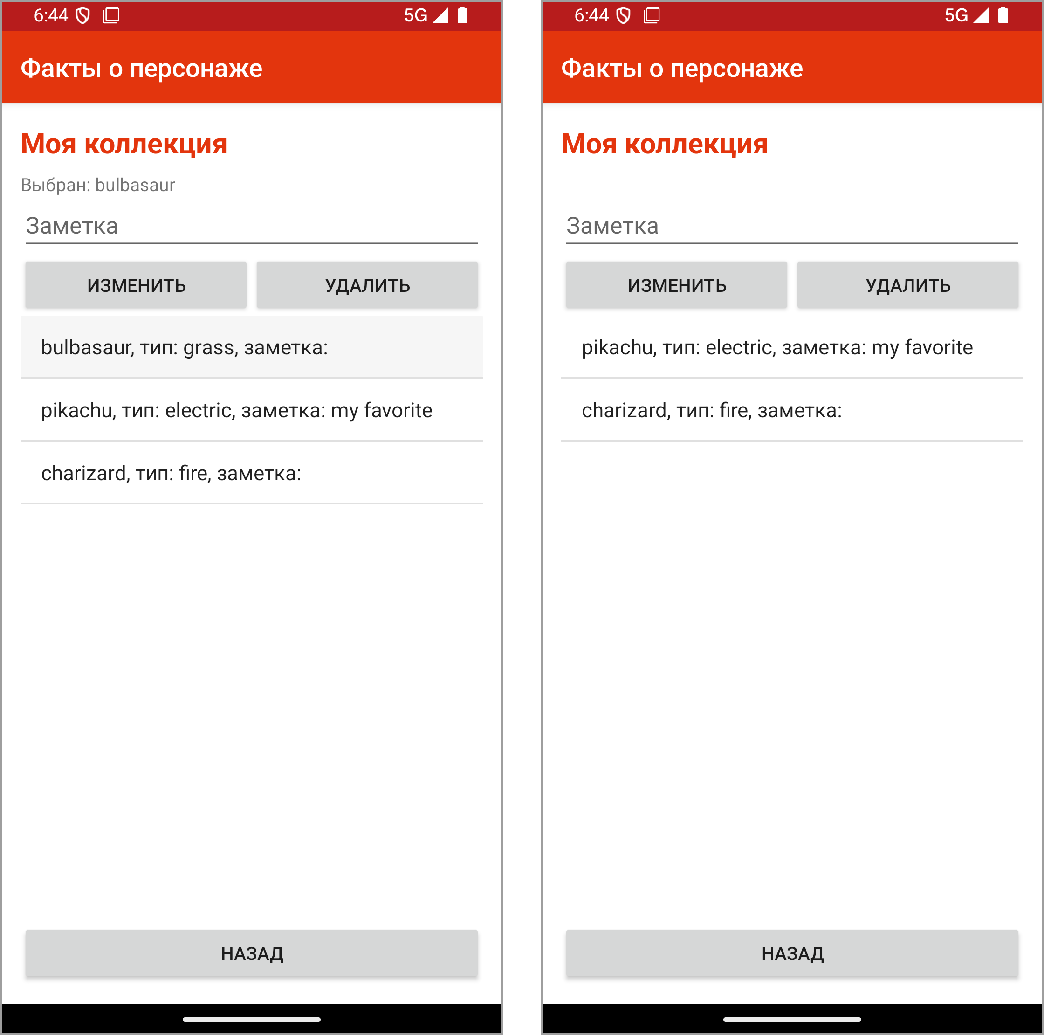
Рисунок 29 - Удаление покемона
11. Перезапуск. После перезапуска приложения на экране поиска показан последний найденный покемон из SharedPreferences, а коллекция остается в базе.
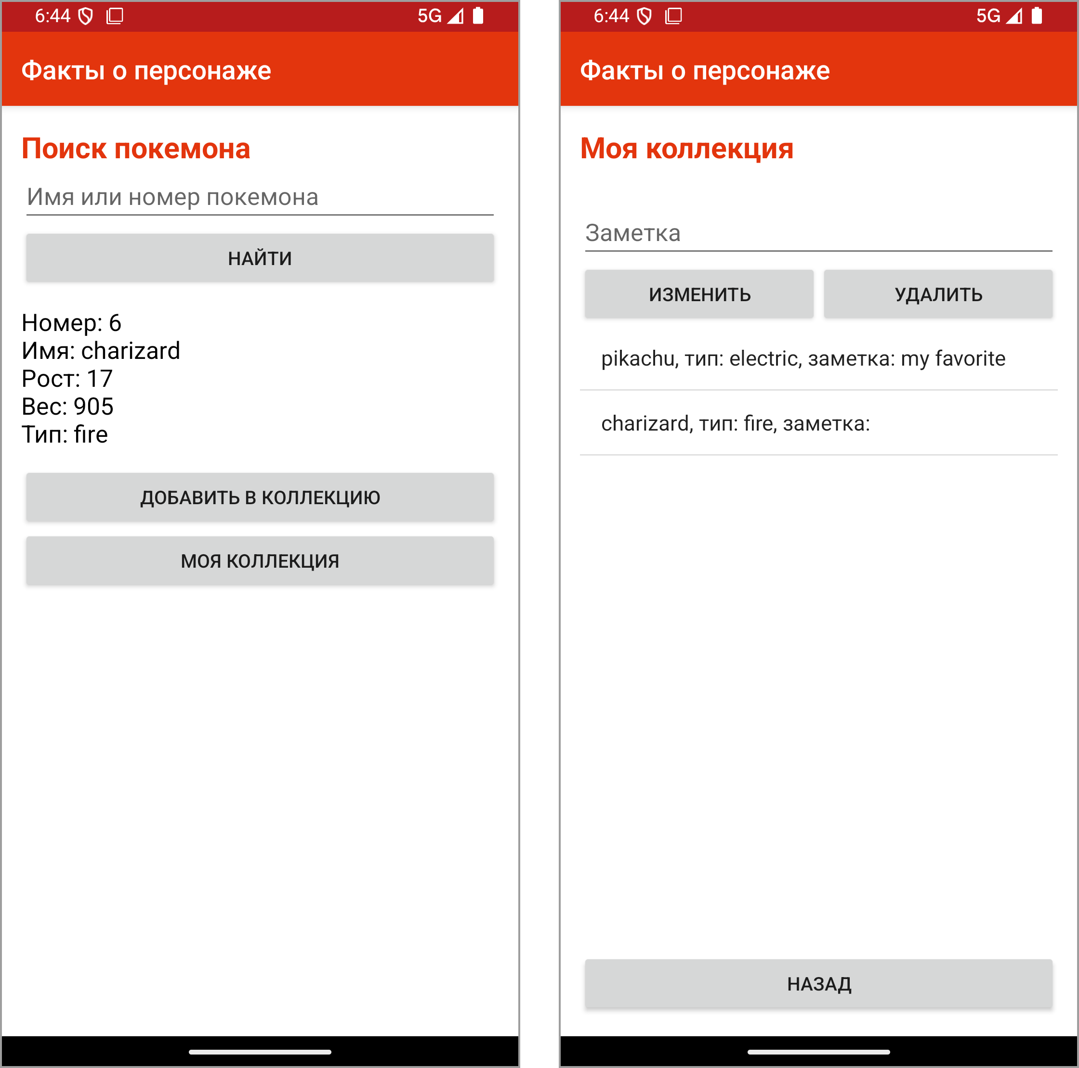
Рисунок 30 - Данные после перезапуска
12. Иконка, название и тема. У приложения иконка в виде покебола, название «Факты о персонаже», красная тема, экран работает только в портретной ориентации.
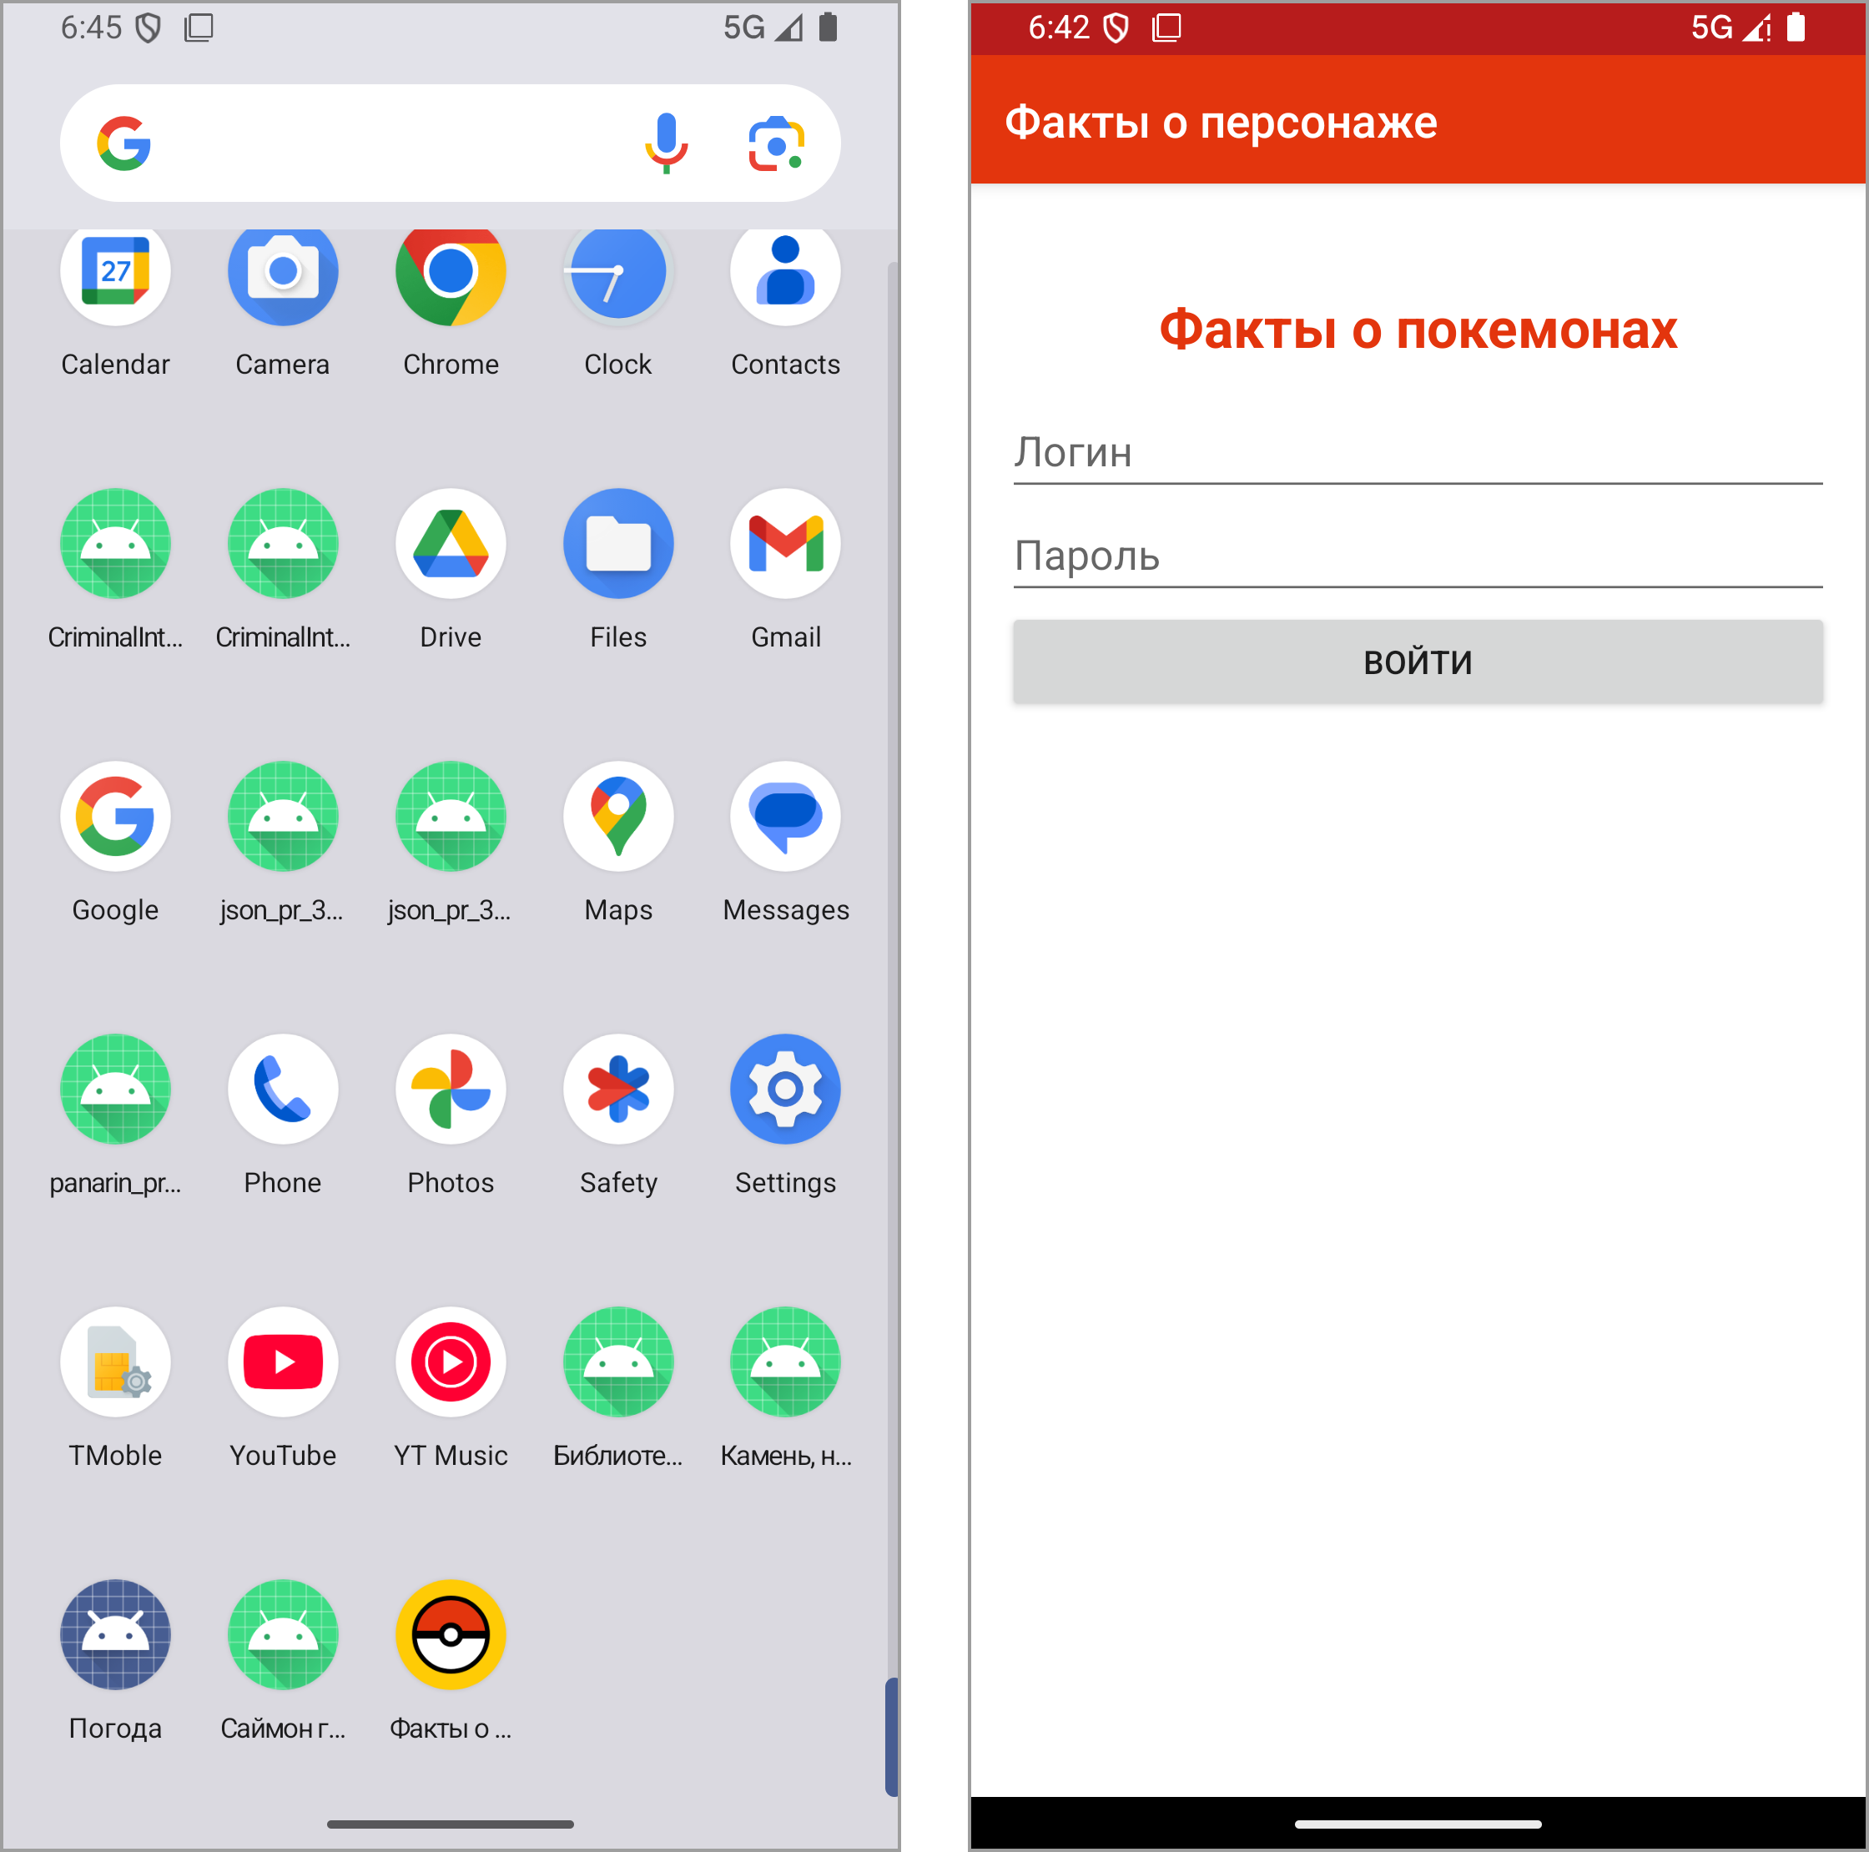
Рисунок 31 - Иконка и название приложения

